|  |  |  |  |  |
| --- | --- | --- | --- | --- |
|  |  | | |  |
| **Huawei eSight for SCCM Plug-in**  **V1.3.5** | | |  |
| **用户指南** | | |
| **文档版本** | **01** | |
| **发布日期** | **2020-05-06** | |
|  | | | | |
|  | 华为技术有限公司 | |  |  |

|  |
| --- |
| 版权所有 © 华为技术有限公司2020。 保留一切权利。  非经本公司书面许可，任何单位和个人不得擅自摘抄、复制本文档内容的部分或全部，并不得以任何形式传播。  商标声明  和其他华为商标均为华为技术有限公司的商标。  本文档提及的其他所有商标或注册商标，由各自的所有人拥有。  注意  您购买的产品、服务或特性等应受华为公司商业合同和条款的约束，本文档中描述的全部或部分产品、服务或特性可能不在您的购买或使用范围之内。除非合同另有约定，华为公司对本文档内容不做任何明示或默示的声明或保证。  由于产品版本升级或其他原因，本文档内容会不定期进行更新。除非另有约定，本文档仅作为使用指导，本文档中的所有陈述、信息和建议不构成任何明示或暗示的担保。 |

|  |  |
| --- | --- |
| 华为技术有限公司 | |
| 地址： | 深圳市龙岗区坂田华为总部办公楼 邮编：518129 |
| 网址： | <https://e.huawei.com> |

前言

概述

本指南介绍了安装和卸载华为SCCM插件、添加eSight以及如何使用华为SCCM插件管理华为服务器。

读者对象

本指南主要适用于以下工程师：

* 技术支持工程师
* 维护工程师

符号约定

在本文中可能出现下列标志，它们所代表的含义如下。

| **符号** | **说明** |
| --- | --- |
|  | 表示如不避免则将会导致死亡或严重伤害的具有高等级风险的危害。 |
|  | 表示如不避免则可能导致死亡或严重伤害的具有中等级风险的危害。 |
|  | 表示如不避免则可能导致轻微或中度伤害的具有低等级风险的危害。 |
|  | 用于传递设备或环境安全警示信息。如不避免则可能会导致设备损坏、数据丢失、设备性能降低或其它不可预知的结果。  “须知”不涉及人身伤害。 |
|  | 对正文中重点信息的补充说明。  “说明”不是安全警示信息，不涉及人身、设备及环境伤害信息。 |

修订记录

修改记录累积了每次文档更新的说明。最新版本的文档包含以前所有文档版本的更新内容。

| **文档版本** | **发布日期** | **修改说明** |
| --- | --- | --- |
| 01 | 2020-05-06 | 第一次正式发布。 |

目 录

前言 ii

1 简介 1

2 安装和卸载华为SCCM插件 3

2.1 安装华为SCCM插件 3

2.2 卸载华为SCCM插件 6

3 操作与维护 12

3.1 设置eSight 12

3.1.1 添加eSight 12

3.1.2 编辑eSight 16

3.1.3 删除eSight 19

3.2 服务器管理 21

3.2.1 查看服务器列表 21

3.2.2 部署OS 23

3.2.2.1 添加软件源 23

3.2.2.2 添加OS模板 30

3.2.2.3 添加模板任务 37

3.2.3 配置服务器 41

3.2.3.1 设置上下电 41

3.2.3.2 配置BIOS 46

3.2.3.3 配置HBA卡 59

3.2.3.4 配置RAID 65

3.2.3.5 配置CNA卡 72

3.2.3.6 配置iBMC 84

3.2.4 固件和驱动升级 90

3.2.4.1 上传升级包 90

3.2.4.2 固件和驱动升级 96

3.3 查看华为SCCM插件版本 100

4 FAQ 102

4.1 添加eSight服务器连接测试失败 102

4.2 排查部署操作系统失败的原因 104

4.3 上传驱动升级包失败 108

A 如何获取帮助 109

A.1 联系华为前准备 109

A.2 如何从网站获取帮助 109

# 简介

功能介绍

华为SCCM插件是一个集成在System Center Configuration Manager（简称：SCCM）软件中的管理华为服务器的插件，通过添加eSight可以实现对华为服务器的部署OS、配置服务器及升级功能。

通过该插件，可以实现以下功能：

* 支持对服务器批量部署OS，支持部署的OS及版本请参考表3-3。
* 支持配置服务器的CNA卡、HBA卡、BMC、BIOS和RAID。
* 支持升级服务器的固件和驱动。



实际的功能请以eSight为准。

支持的服务器

| 类型 | 服务器型号 |
| --- | --- |
| 机架服务器 | RH2288H V2 |
| RH1288 V3 |
| RH2288 V3 |
| RH2288H V3 |
| RH5885 V3 |
| RH8100 V3 |
| 1288H V5 |
| 2288H V5 |
| 2488 V5 |
| 刀片服务器 | E9000 |
| 高密服务器 | XH321 V3 |
| XH620 V3 |
| XH622 V3 |
| XH628 V3 |

# 安装和卸载华为SCCM插件

2.1 安装华为SCCM插件

2.2 卸载华为SCCM插件

## 安装华为SCCM插件

登录[GitHub](https://github.com/Huawei/Server_Management_Plugin_SCCM/tree/master/releases)，获取插件安装包。

将华为SCCM插件的安装包上传到SCCM服务器操作系统。

登录SCCM服务器。

在SCCM服务器上解压华为SCCM插件安装包。

得到华为SCCM插件的安装程序（如“Huawei_SCCM_Plugin_*x.x.x*.exe”）。

双击华为SCCM插件的安装程序。

进入选择语言界面，如图2-1所示。

选择语言

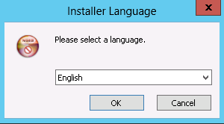

选择了华为SCCM插件的安装语言后单击“OK”。

进入安装向导界面，如图2-2所示。

安装向导

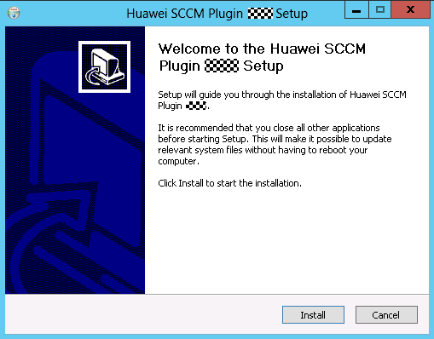

单击“Install”。

开始安装华为SCCM插件，如图2-3所示。

开始安装

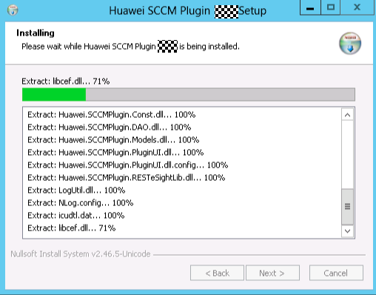

安装完成后如图2-4所示。

安装完成

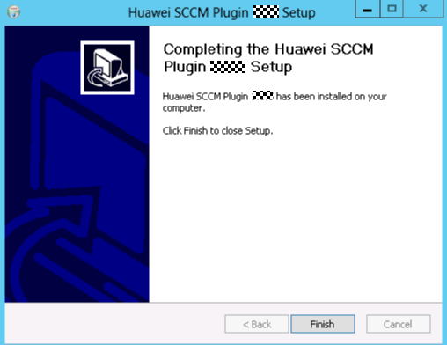

单击“Finish”。

完成安装。

----结束

## 卸载华为SCCM插件

登录SCCM服务器。

卸载华为SCCM插件。

* 从控制面板中卸载华为SCCM插件。
  1. 单击“Start > Control Panel > Programs > Uninstall a program”。

进入“Programs and Features”界面，如图2-5所示。

Programs and Features

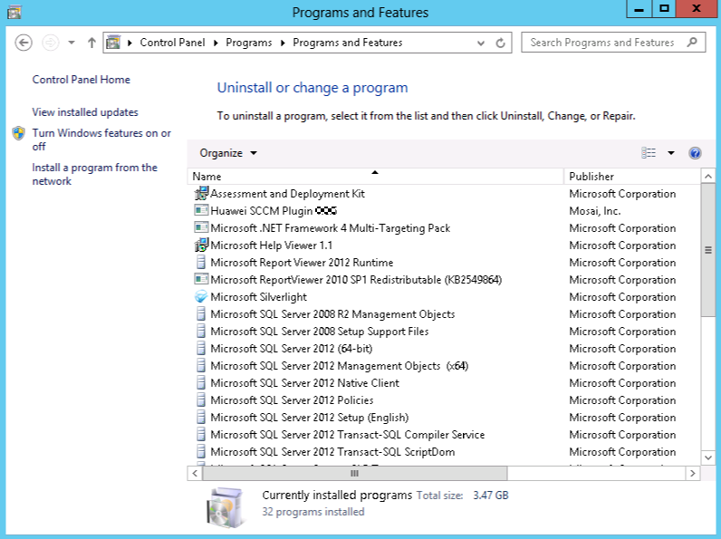

* 1. 找到华为SCCM插件（如“Huawei_SCCM_Plugin_*x.x.x*”）并双击。

进入选择语言界面，如图2-6所示。

选择语言



* 1. 选择语言后单击“OK”。

弹出确认卸载的提示框，如图2-7所示。

提示框

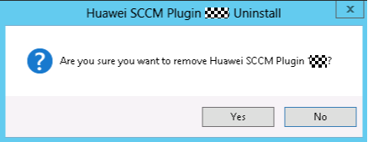

* 1. 确认卸载后单击“Yes”。

开始卸载华为SCCM插件并弹出确认删除数据的提示框，如图2-8所示。

提示框

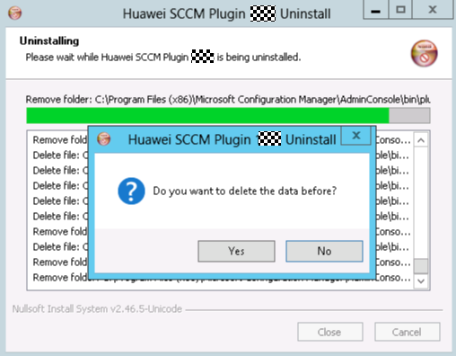

* 1. 确认删除数据后单击“Yes”。

弹出删除成功的提示框，如图2-9所示。

提示框

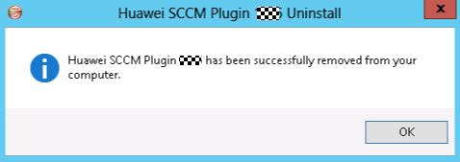

* 1. 单击“OK”。

删除成功。

* 从华为SCCM插件的安装目录中卸载华为SCCM插件。
  1. 进入华为SCCM插件的安装目录，如图2-10所示。

进入华为SCCM插件的安装目录



* 1. 找到华为SCCM插件的卸载程序“Huawei SCCM Plugin Uninst.exe”并双击。

进入选择语言界面，如图2-11所示。

选择语言



* 1. 选择语言后单击“OK”。

弹出确认卸载的提示框，如图2-12所示。

提示框

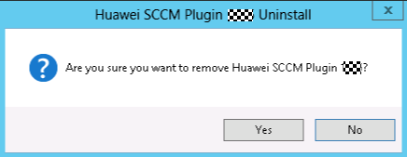

* 1. 确认卸载后单击“Yes”。

开始卸载华为SCCM插件并弹出确认删除数据的的提示框，如图2-13所示。

提示框

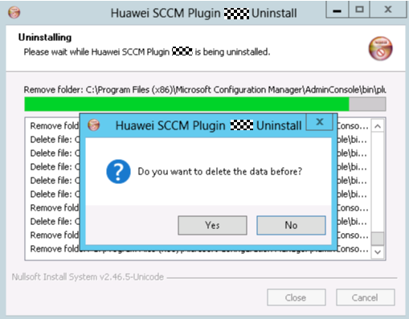

* 1. 确认删除数据后单击“Yes”。

弹出删除成功的提示框，如图2-14所示。

提示框

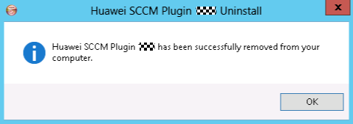

* 1. 单击“OK”。

删除成功。

----结束

# 操作与维护

3.1 设置eSight

3.2 服务器管理

3.3 查看华为SCCM插件版本

## 设置eSight

### 添加eSight



当前登录的用户添加eSight后，若其他用户没有添加此eSight则看不到此eSight的信息。

设置白名单。

eSight北向接口默认情况下设置了白名单，需要将SCCM所在的服务器IP地址设置到eSight北向接口的白名单中，才能正常添加eSight。

1. 登录eSight Web界面。
2. 选择“System > Northbound Intergration > Third-party System > Create”。

进入“Third-party System”界面，如图3-1所示。

Third-party System

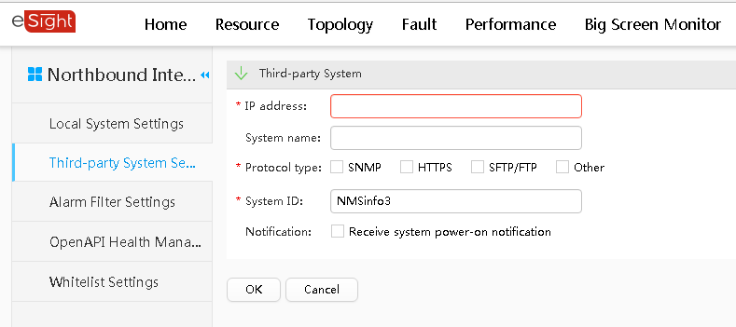

1. 设置以下参数：

* IP address：设置为SCCM服务器的IP地址。
* Protpcol type：勾选“HTTPS”，取消勾选其他协议。
* System ID：保持默认或重新设置，可设置为IP地址或1~64个英文半角下的字符，字符包括0-9a-zA-Z@_-(),.^$~`!。

1. 单击“OK”。

成功将SCCM服务器的IP地址设置为白名单，如图3-2所示。

设置成功

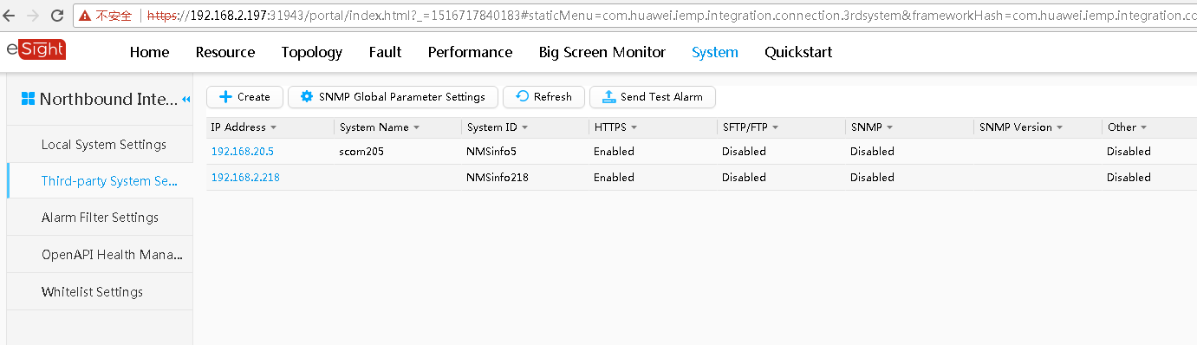

登录SCCM服务器。

单击“Start > Configuration Manager Console”登录SCCM。



如果在“Start”面板中没有找到“Configuration Manager Console”，则返回桌面，右键单击“Start”，从弹出的快捷菜单中选择“Search”，在搜索框中输入“Configuration Manager Console”，即可找到“Configuration Manager Console”。

进入SCCM主界面，如图3-3所示。

SCCM主界面

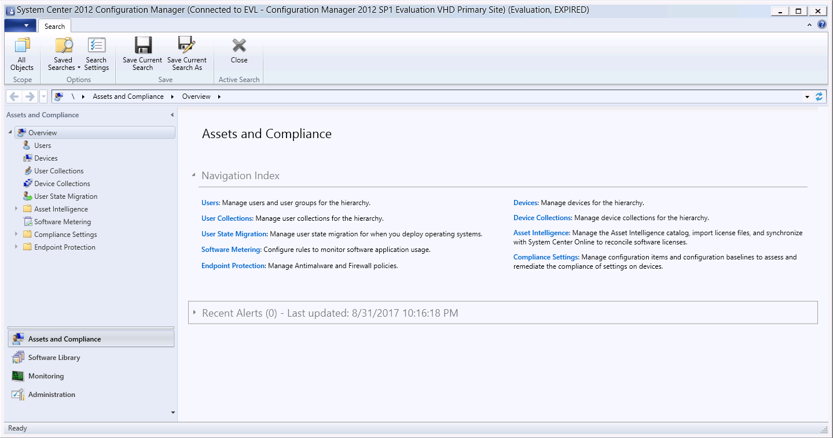

单击“Software Library”。

进入“Software Library”界面，如图3-4所示。

Software Library

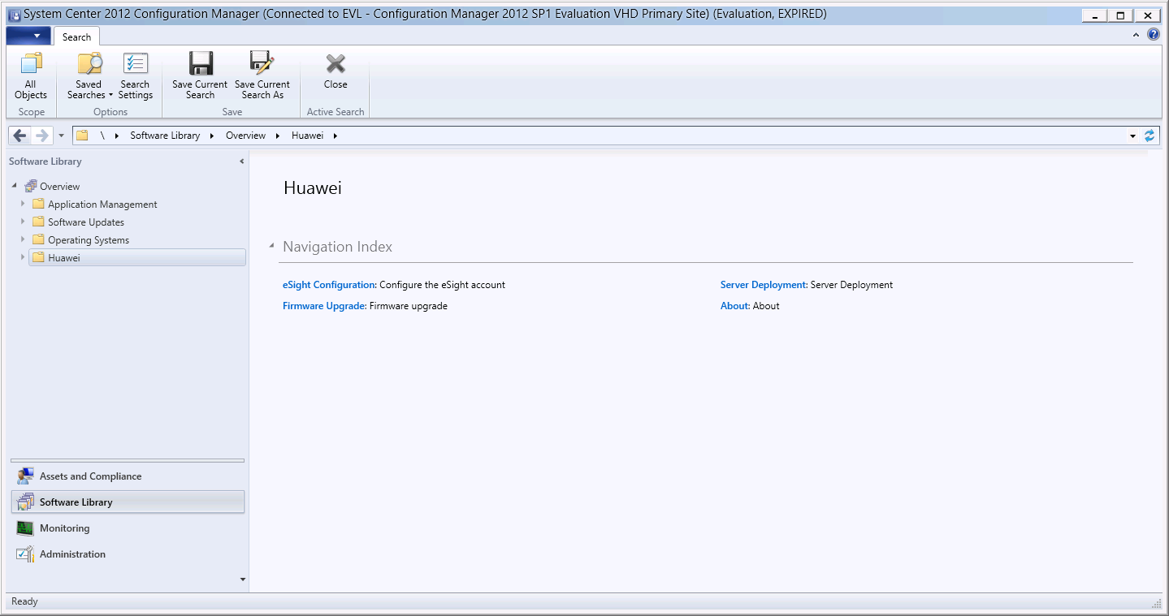

单击“Huawei > eSight Configuration”。

进入“eSight Configuration”界面，如图3-5所示。

eSight Configuration

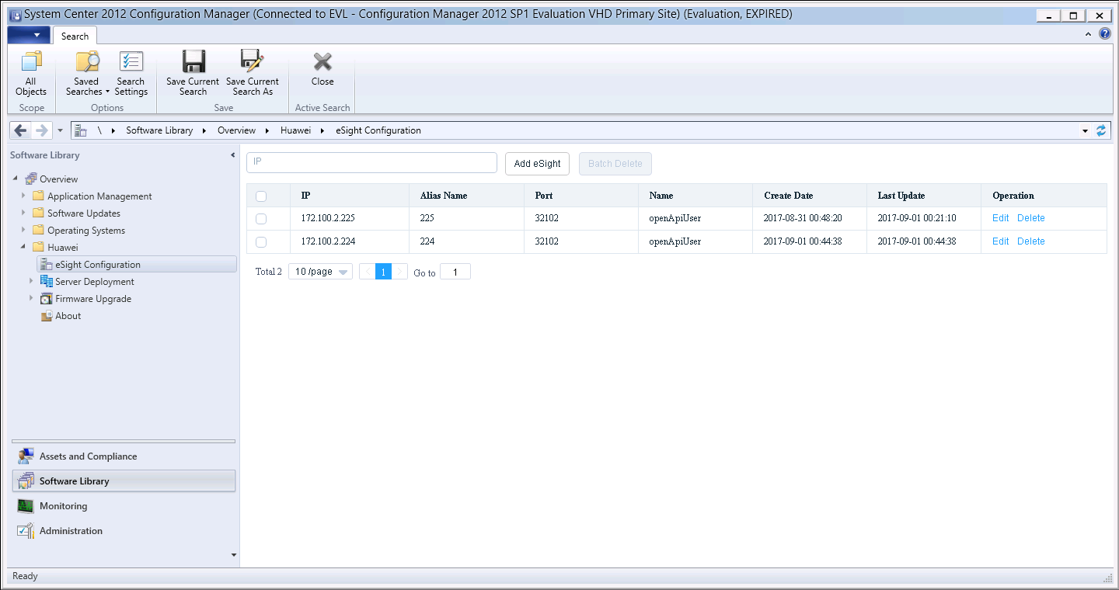

单击“Add eSight”。

进入“Add eSight”界面，如图3-6所示。

Add eSight

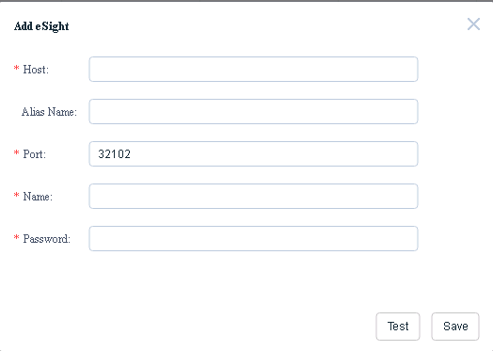

此界面的参数说明如表3-1所示。

参数说明

| 参数 | 说明 | 是否必填 |
| --- | --- | --- |
| Host | eSight的IP地址。 | 是 |
| Alias Name | 用户自定义该eSight的名称。取值为1-100个字符，支持字母、数字、下划线、“—”和“.”。 | 否 |
| Port | eSight北向接口的端口值，默认为“32102”。 | 是 |
| Name | eSight北向接口的用户名，默认为“openApiUser”。 | 是 |
| Password | eSight北向接口的密码，默认为“Changeme_123”。如果需要修改密码，请参考4.1 添加eSight服务器连接测试失败进行密码修改。 | 是 |

参考表3-1输入eSight信息，单击“Test”测试配置信息是否正确。

若界面出现“Link test success”，则输入的eSight信息正确；若出现其他错误信息，请重新输入eSight信息。

单击“Save”。

弹出添加成功的提示框，如图3-7所示。

提示框

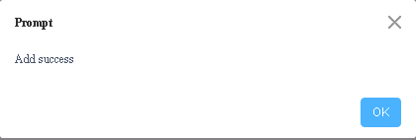

单击“OK”。

添加eSight成功。

----结束

### 编辑eSight

登录SCCM服务器。

单击“Start > Configuration Manager Console”登录SCCM。



如果在“Start”面板中没有找到“Configuration Manager Console”，则返回桌面，右键单击“Start”，从弹出的快捷菜单中选择“Search”，在搜索框中输入“Configuration Manager Console”，即可找到“Configuration Manager Console”。

进入SCCM主界面，如图3-8所示。

SCCM主界面



单击“Software Library”。

进入“Software Library”界面，如图3-9所示。

Software Library



单击“Huawei > eSight Configuration”。

进入“eSight Configuration”界面，如图3-10所示。

eSight Configuration



单击待编辑的eSight所在行的“Edit”。

进入“Edit eSight”界面，如图3-11所示。

Edit eSight

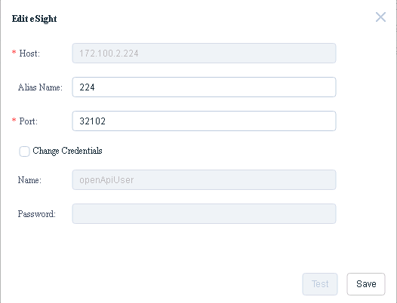

参考表3-1编辑eSight信息，单击“Save”。



* eSight的IP地址不能修改。
* 只有勾选了“Change Credentials”才能修改eSight的用户名和密码。

弹出编辑成功的提示框，如图3-12所示。

提示框

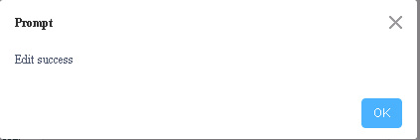

单击“OK”。

编辑eSight成功。

----结束

### 删除eSight

登录SCCM服务器。

单击“Start > Configuration Manager Console”登录SCCM。



如果在“Start”面板中没有找到“Configuration Manager Console”，则返回桌面，右键单击“Start”，从弹出的快捷菜单中选择“Search”，在搜索框中输入“Configuration Manager Console”，即可找到“Configuration Manager Console”。

进入SCCM主界面，如图3-13所示。

SCCM主界面



单击“Software Library”。

进入“Software Library”界面，如图3-14所示。

Software Library



单击“Huawei > eSight Configuration”。

进入“eSight Configuration”界面，如图3-15所示。

eSight Configuration



单击eSight所在行的“Delete”。

弹出确认提示框，如图3-16所示。

提示框



勾选多个eSight后单击“Batch Delete”可以批量删除eSight。

单击“OK”。

删除eSight成功。

----结束

## 服务器管理

### 查看服务器列表

登录SCCM服务器。

单击“Start > Configuration Manager Console”登录SCCM。



如果在“Start”面板中没有找到“Configuration Manager Console”，则返回桌面，右键单击“Start”，从弹出的快捷菜单中选择“Search”，在搜索框中输入“Configuration Manager Console”，即可找到“Configuration Manager Console”。

进入SCCM主界面，如图3-17所示。

SCCM主界面



单击“Software Library”。

进入“Software Library”界面，如图3-18所示。

Software Library



单击“Huawei > Server Deployment > Server List”。

进入“Server List”界面，如图3-19所示。

Server List

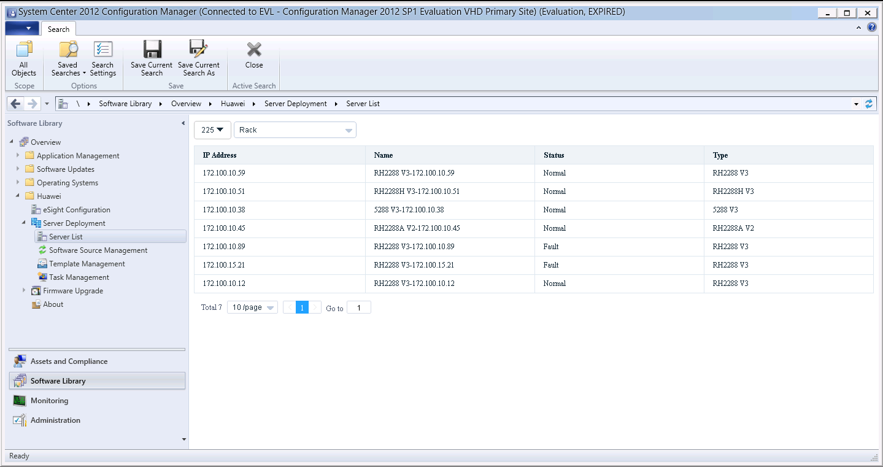

在此界面可以查看各个eSight管理的服务器。



* 图3-19中“225”代表eSight的别名，在其下拉菜单中可以选择其他eSight。
* 图3-19中“Rack”代表查看机架服务器，在其下拉菜单中可以选择“Blade”（刀片服务器）或“Highdensity”（高密服务器）。

----结束

### 部署OS

#### 添加软件源

操作场景

添加软件源是指添加OS的镜像文件，给服务器部署OS时需要先添加OS的镜像文件，再添加OS模板，最后再添加部署OS的任务。

前提条件

* 已搭建好用于上传系统软件源的SFTP服务器。
* 已在[华为服务器兼容性查询助手](http://support.huawei.com/onlinetoolsweb/ftca/)中确认服务器的操作系统兼容性，且操作系统的备注中需包含“Note1. 支持ServiceCD2.0安装OS”，详情请参考4.2 排查部署操作系统失败的原因。

操作步骤

将待添加的OS镜像文件上传至SFTP（Secure File Transfer Protocol）服务器。



* OS镜像文件大小不能超过5GB。
* eSight所在安装盘容量需大于40GB。

登录SCCM服务器。

单击“Start > Configuration Manager Console”登录SCCM。



如果在“Start”面板中没有找到“Configuration Manager Console”，则返回桌面，右键单击“Start”，从弹出的快捷菜单中选择“Search”，在搜索框中输入“Configuration Manager Console”，即可找到“Configuration Manager Console”。

进入SCCM主界面，如图3-20所示。

SCCM主界面



单击“Software Library”。

进入“Software Library”界面，如图3-21所示。

Software Library



单击“Huawei > Server Deployment > Software Source Management”。

进入“Software Source Management”界面，如图3-22所示。

Software Source Management

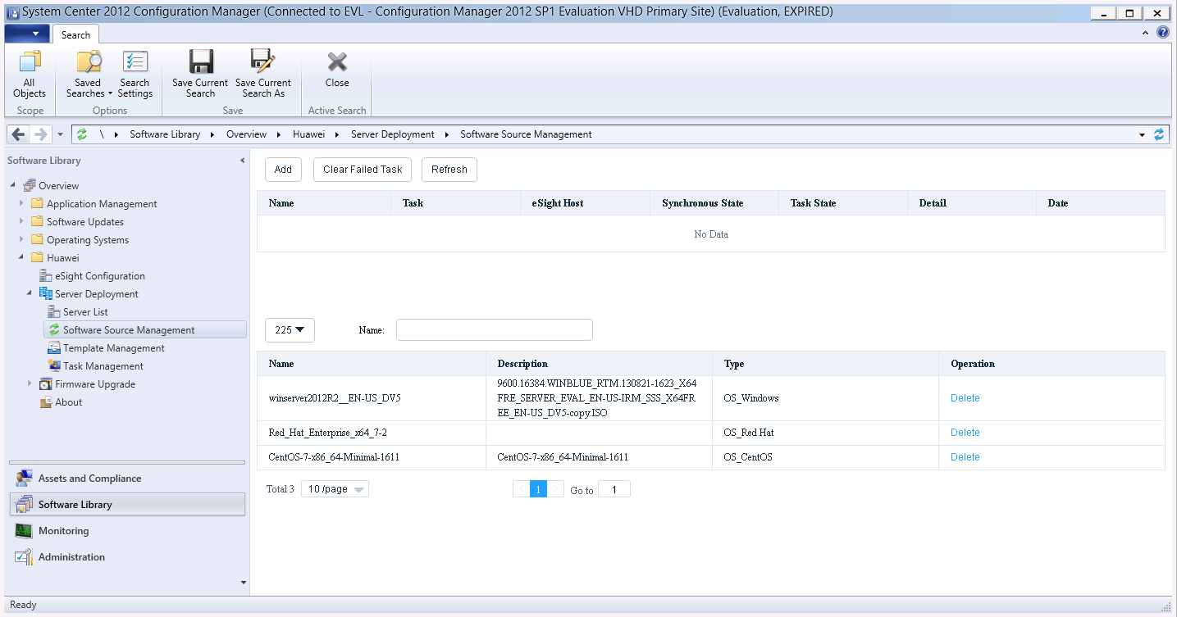

单击“Add”。

进入“Add Software Source”界面，如图3-23所示。

Add Software Source

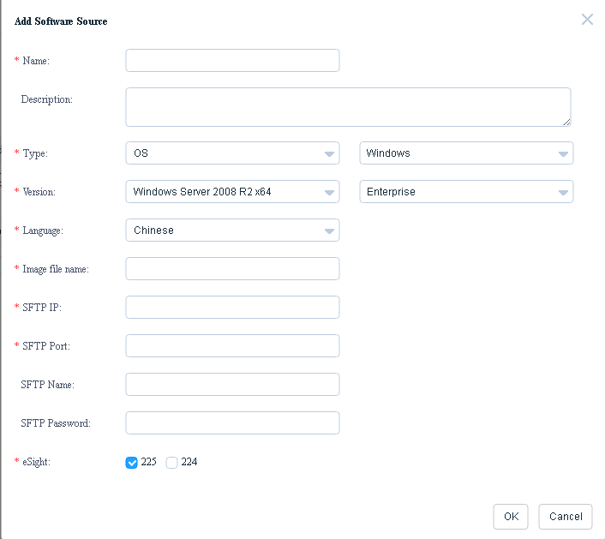

此界面的参数说明如表3-2所示。

参数说明

| 参数 | 说明 | 取值 | 是否必填 |
| --- | --- | --- | --- |
| Name | 软件源名称。 | 长度为6-32个字符，只能由字母、数字、下划线或“-”组成。 | 是 |
| Description | 软件源描述。 | 0-128个字符。 | 否 |
| Type | 软件源类型。 | 包括6种类型：Windows、SUSE、Red Hat、CentOS、Ubuntu、VMWare ESXi。 | 是 |
| Version | 软件源版本。 | 根据选择的软件源类型，不同的类型下会包含一种或几种版本，详细请参考表3-3。 | 是 |
| Language | 软件源语言。 | 可以设置为“Chinese”或“English”。 | 软件源类型为“Windows”时必填，为其他类型时不需要填写。 |
| Image file name | 软件源名称。  说明  待添加的OS镜像文件必须提前放到SFTP服务器的默认路径下。 | OS镜像文件的全称，需要带“.iso”。 | 是 |
| SFTP IP | SFTP服务器的IP地址。 | - | 是 |
| SFTP Port | SFTP服务器的端口号。 | 端口号范围0-65535。 | 是 |
| SFTP Name | SFTP服务器的用户名。 | - | 是 |
| SFTP Password | SFTP服务器的密码。 | 密码长度0-64位。 | 是 |
| eSight | 选择需要添加软件源的一个eSight或者多个eSight。 | - | 是 |

支持选择的软件源版本

| 软件源类型 | 软件源版本 |
| --- | --- |
| Windows | Windows Server 2008 R2 x64 |
| Windows Server 2008 R2 SP1 x64 |
| Windows Server 2012 x64 |
| Windows Server 2012 R2 x64 |
| Windows Server 2016 x64 |
| SUSE | SUSE Linux Enterprise 11 SP1 x64 |
| SUSE Linux Enterprise 11 SP2 x64 |
| SUSE Linux Enterprise 11 SP3 x64 |
| SUSE Linux Enterprise 11 SP4 x64 |
| SUSE Linux Enterprise 12 SP1 x64 |
| SUSE Linux Enterprise 12 x64 |
| Red Hat | Red Hat Linux Enterprise 6.1 x64 |
| Red Hat Linux Enterprise 6.2 x64 |
| Red Hat Linux Enterprise 6.3 x64 |
| Red Hat Linux Enterprise 6.4 x64 |
| Red Hat Linux Enterprise 6.5 x64 |
| Red Hat Linux Enterprise 6.6 x64 |
| Red Hat Linux Enterprise 6.7 x64 |
| Red Hat Linux Enterprise 6.8 x64 |
| Red Hat Linux Enterprise 7.0 x64 |
| Red Hat Linux Enterprise 7.1 x64 |
| Red Hat Linux Enterprise 7.2 x64 |
| CentOS | CentOS Linux Enterprise 6.2 x64 |
| CentOS Linux Enterprise 6.3 x64 |
| CentOS Linux Enterprise 6.4 x64 |
| CentOS Linux Enterprise 6.5 x64 |
| CentOS Linux Enterprise 6.6 x64 |
| CentOS Linux Enterprise 6.7 x64 |
| CentOS Linux Enterprise 7.0 x64 |
| CentOS Linux Enterprise 7.1 x64 |
| CentOS Linux Enterprise 7.2 x64 |
| Ubuntu | Ubuntu Linux Enterprise 14.04 x64 |
| VMWare ESXi | VMWare ESXi 5.0 x64 |
| VMWare ESXi 5.1 x64 |
| VMWare ESXi 5.5 x64 |
| VMWare ESXi 6.0 x64 |

参考表3-2输入软件源的信息，如图3-24所示。

输入软件源信息

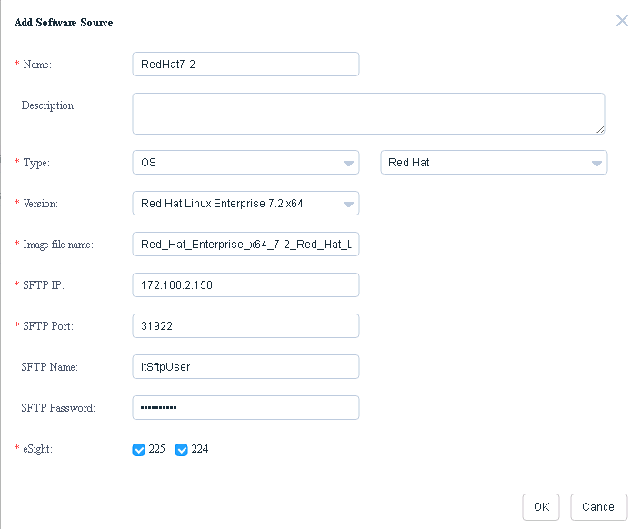

单击“OK”。

弹出添加成功的提示框，如图3-25所示。

提示框

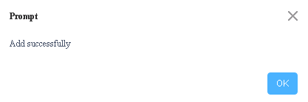

单击“OK”。

软件源添加成功，单击“Refresh”刷新界面后即可在软件源列表中看到添加的软件源，如图3-26所示。

软件源列表

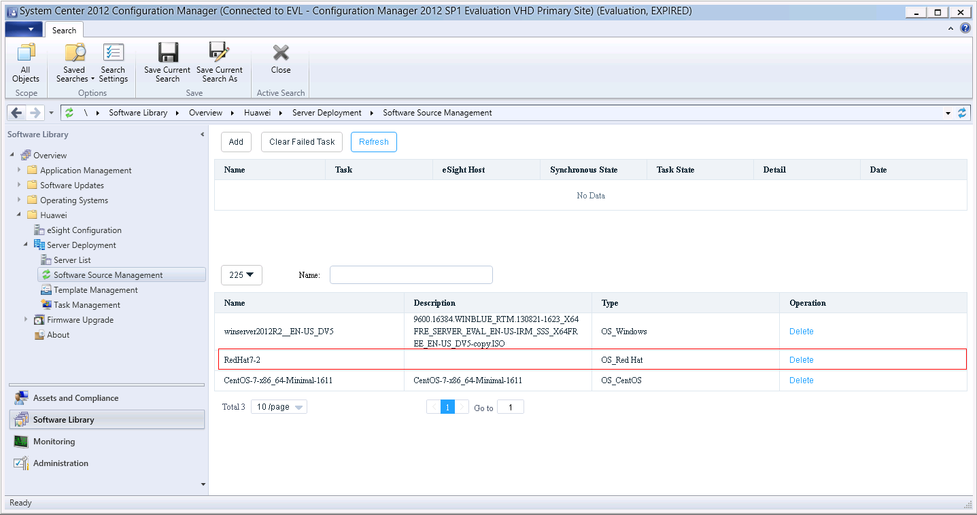

* 若软件源上传失败，则此任务的详细信息会显示在软件源列表上方的表格中，并且“Task State”显示为“Failed”，单击“Clear Failed Task”可以删除所有上传失败的任务。
* 单击软件源所在行的“Delete”可删除软件源。

----结束

#### 添加OS模板

登录SCCM服务器。

单击“Start > Configuration Manager Console”登录SCCM。



如果在“Start”面板中没有找到“Configuration Manager Console”，则返回桌面，右键单击“Start”，从弹出的快捷菜单中选择“Search”，在搜索框中输入“Configuration Manager Console”，即可找到“Configuration Manager Console”。

进入SCCM主界面，如图3-27所示。

SCCM主界面



单击“Software Library”。

进入“Software Library”界面，如图3-28所示。

Software Library



单击“Huawei > Server Deployment > Template Management”。

进入“Template Management”界面，如图3-29所示。

Template Management

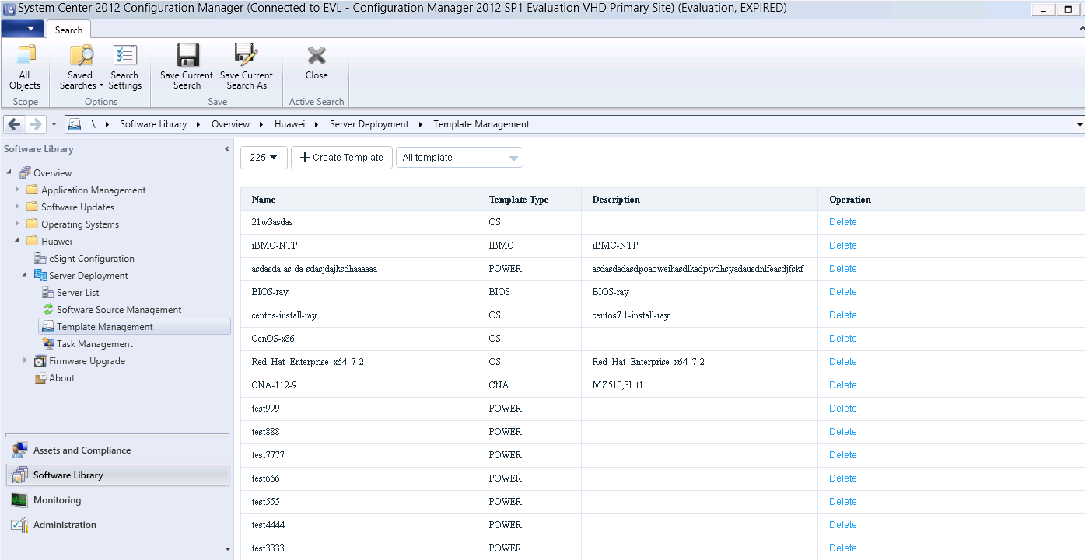

* “225”为用户自定义eSight的名称，在其下拉菜单中可以选择其他eSight。
* “All template”表示查看所有模板，在其下拉菜单中可以选择其他的选项来查看特定的模板，例如选择“OS template”查看OS模板。

单击“Create Template”。

进入创建模板界面，如图3-30所示。

创建模板

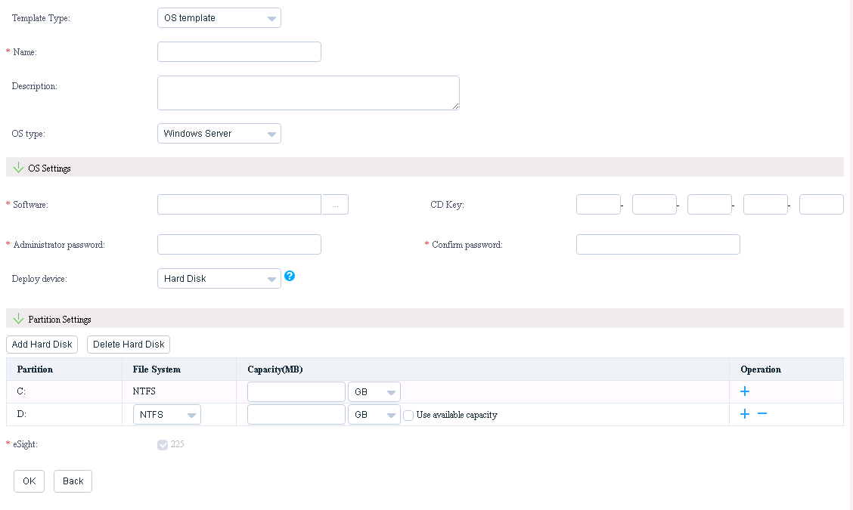

参考表3-4输入OS模板信息，如图3-31所示。

输入OS模板信息

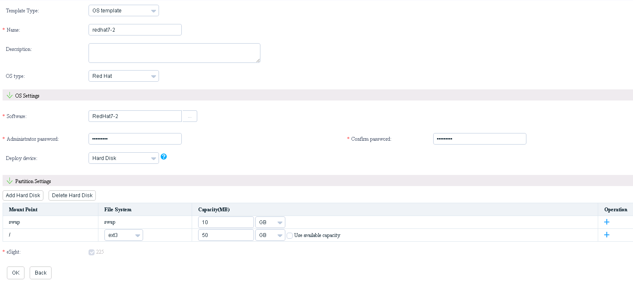

参数说明

| 参数 | 说明 | 取值 | 是否必填 |
| --- | --- | --- | --- |
| Template Type | 模板类型。 | 选择“OS template”。 | 是 |
| Name | 模板名称。 | 6-32字符，可由字母、数字、下划线或“-”组成。 | 是 |
| Description | 模板描述。 | 0-128个字符。 | 否 |
| OS type | OS类型。 | 可选择“Windows Server”、“SUSE Linux”、“Red Hat”、“CentOS”、“VMware ESXi 5.0”、“VMware ESXi 5.1/5.5/6.0”或“Ubuntu”。 | 是 |
| Software | 软件源名称。 | 必须跟已上传的软件源的名称一样，也可以直接选择已上传的软件源。 | 是 |
| CD Key | 密钥。 | 包含5组数据，每组数据包含5个字符，可由数字和字母组成。 | 只有“OS type”选择“Windows Server”时需要设置。 |
| Administrator password | 设置OS的管理员密码。 | 8-32个字符，且至少包含大写字母、小写字母、数字和特殊字符（`~！@￥%……&*（）-_=+|[{}];:' ",<.>/? #）中的两种。 | 是 |
| Confirm password | 确认密码。 | 与设置的管理员密码一样。 | 是 |
| Deploy device | OS部署设备。 | 可选择“USB device”、“Hard Disk”或“San Boot”。  说明  VMware ESXi 5.0只有“Hard Disk”一种类型，VMware ESXi 5.1/5.5/6.0只有“USB device”和“Hard Disk”两种类型。 | 是 |
| Partition Settings | 分区设置。 | 详细设置方法请参考表3-5和表3-6。 | 当“OS type”为“Windows Server”、“SUSE Linux”、“Red Hat”或“CentOS”时需要设置。 |
| eSight | 选择eSight。 | 默认选中当前eSight，且不可更改。 | 是 |

分区设置说明（“OS type”为“Windows Server”）

| 参数 | 说明 | 取值 | 是否必填 |
| --- | --- | --- | --- |
| Partition | 分区名称。 | 取值范围：C-V。  说明  第一个硬盘至少有一个分区，分区名称为C，若添加其他分区，名称依次为D-V。其他硬盘中分区名称依次为D-V，且不能与第一个硬盘中使用过的分区名称重复。 | 是 |
| File System | 文件系统。 | 可设置为“NTFS”或“FAT32”。  说明  分区C的“File System”只能为“NTFS”，其他分区可设置为“NTFS”或“FAT32”。 | 是 |
| Capacity(MB) | 容量。 | 单位可选择“GB”或“MB”。分区C容量为32G-2000G或32000MB-2000000MB；其他分区，当“File System”为“FAT32”时，容量为1G-32G或者1000MB-32000MB，当“File System”为“NTFS”时，容量为1G-1000G或者1000MB-999999MB。 | 是 |
| Operation | 增加或减少分区。 | - | 否 |
| Use available capacity | 使用剩余容量。 | 勾选“Use available capacity”时表示该分区使用剩余容量。 | 最后一个分区需要设置。 |

分区设置说明（“OS type”为“SUSE Linux”、“Red Hat”或“CentOS”）

| 参数 | 说明 | 取值（“OS type”为“SUSE Linux”） | 取值（“OS type”为“Red Hat”或“CentOS”） | 是否必填 |
| --- | --- | --- | --- | --- |
| Mount Point | 挂载点名称。 | 可设置为以下值：   * swap * / * /home * /user * /opt * /boot * /media * /tmp * /var * /root * /usr * /sys * /srv   说明  第一个硬盘至少有两个挂载点，挂载点名称为“swap”和“\”，其余挂载点可选取剩余名称或用户自行输入，挂载点名称不能重复。其他硬盘中挂载点的名称不能与第一个硬盘中使用过的挂载点名称重复，也可以自行命名，命名时必须以“/”开头，由数字、字母和下划线组成，不能超过255个字符。 | | 是 |
| File System | 文件系统。 | 可设置为以下值：   * swap * reiser * ext2 * ext3 * ext4   说明  挂载点为“swap”时，“File System”只能为“swap”；其余挂载点可设置为“reiser”、“ext2”、“ext3”或“ext4”。 | 可设置为以下值：   * swap * ext2 * ext3 * ext4   说明  挂载点为“swap”时，“File System”只能为“swap”；其余挂载点可设置为“ext2”、“ext3”或“ext4”。 | 是 |
| Capacity(MB) | 容量。 | 单位可选择“GB”或“MB”。挂载点为“/”时，容量为10000MB-999999MB或者10G-1000G；其余挂载点的容量为1000MB-999999MB或者1G-1000G。 | | 是 |
| Operation | 增加或减少挂载点。 | - | | 否 |
| Use available capacity | 使用剩余容量。 | 勾选“Use available capacity”时表示该挂载点使用剩余容量。“/”挂载点和每块硬盘的最后一个挂载点可以设置，其余情况均不可设置，且“swap”挂载点不能设置。 | | 否 |

单击“OK”。

弹出添加成功的提示框，如图3-32所示。

提示框



单击“OK”。

OS模板添加成功，在模板列表中可以看到添加的OS模板，如图3-33所示。

模板列表



若需要删除该模板，单击该模板所在行的“Delete”。

----结束

#### 添加模板任务

前提条件

已从华为官网的[FusionServer Tools](https://support.huawei.com/enterprise/zh/servers/fusionserver-tools-pid-21015513/software)页面获取ServiceCD工具，并将其解压后的文件夹上传到eSight后台服务器的“eSight安装目录\AppBase\var\iemp\data\ftp”目录中，然后将文件夹内ServiceCD工具的文件名称修改为“FusionServer Tools-ServiceCD2.0-V110.iso”。



请下载V137版本的ServiceCD软件。

操作步骤

登录SCCM服务器。

单击“Start > Configuration Manager Console”登录SCCM。



如果在“Start”面板中没有找到“Configuration Manager Console”，则返回桌面，右键单击“Start”，从弹出的快捷菜单中选择“Search”，在搜索框中输入“Configuration Manager Console”，即可找到“Configuration Manager Console”。

进入SCCM主界面，如图3-34所示。

SCCM主界面



单击“Software Library”。

进入“Software Library”界面，如图3-35所示。

Software Library



单击“Huawei > Server Deployment > Task Management”。

进入“Task Management”界面，如图3-36所示。

Task Management

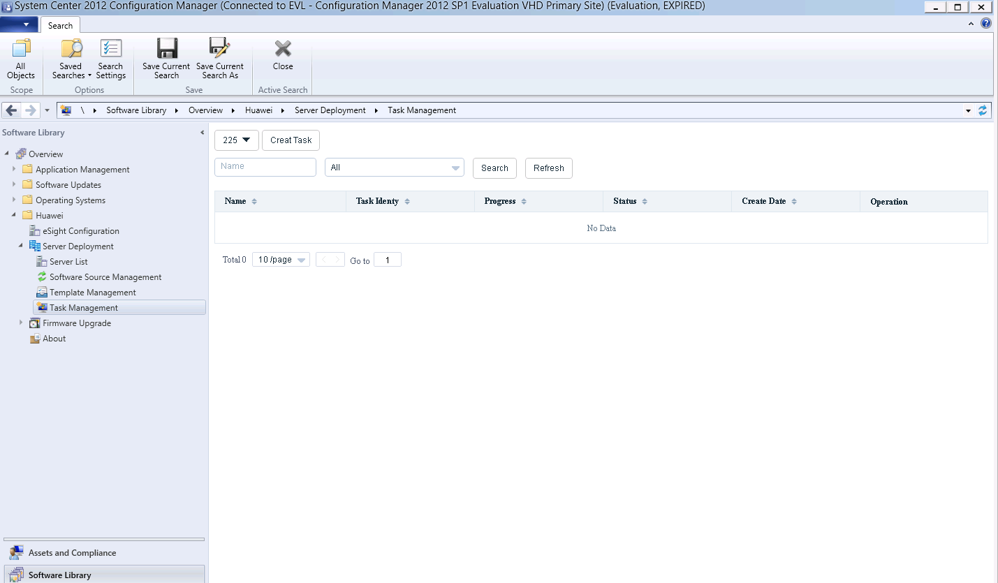

* “225”为用户自定义eSight的名称，在其下拉菜单中可以选择其他eSight。
* “All”表示查看所有模板任务，在其下拉菜单中可以选择其他的选项来查看特定的模板任务，例如选择“Complete”来查看执行成功的模板任务。

添加模板任务。

1. 单击“Creat Task”。

进入创建模板任务界面，如图3-37所示。

创建模板任务

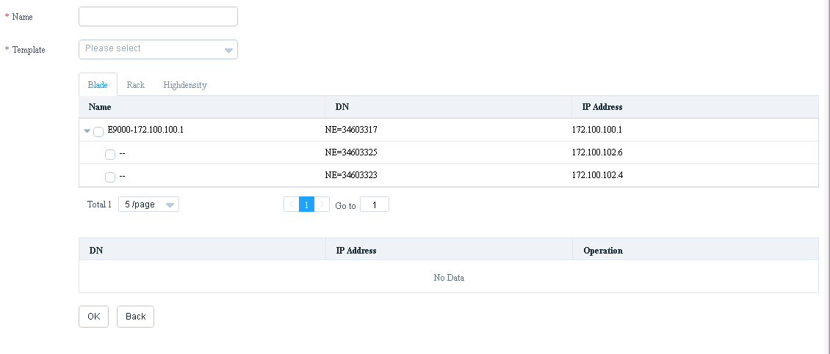

1. 参考表3-7输入任务信息，如图3-38所示。

输入任务信息

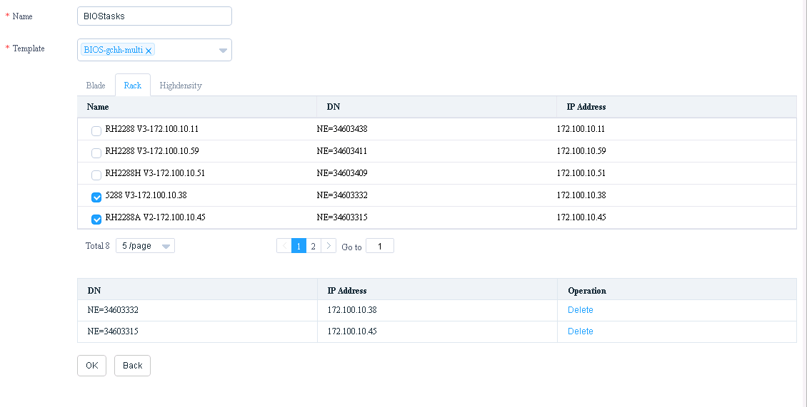

参数说明

| 参数 | 说明 | 取值 | 是否必填 |
| --- | --- | --- | --- |
| Name | 任务名称。 | 6-32位字符，可由字母、数字、下划线或“-”组成。 | 是 |
| Template | 模板。 | 可选择此eSight上已存在的模板。 | 是 |
| 选择服务器 | - | 可选择一个或多个“Blade”、“Rack”或“Highdensity”中的服务器。 | 是 |

1. 单击“OK”。

弹出添加成功的提示框，如图3-39所示。

提示框



1. 单击“OK”。

返回“Task Management”界面，如图3-40所示。

Task Management

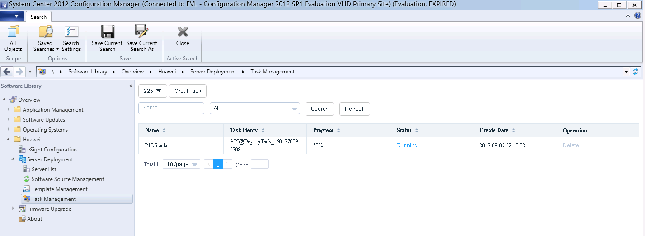

在此界面可以查看模板任务的上传进度以及状态，“Progress”表示上传进度，“Status”表示任务状态。

1. 当“Progress”显示“100%”时，单击此任务“Status”的值。

弹出此任务的详细信息，如图3-41所示。

任务详细信息

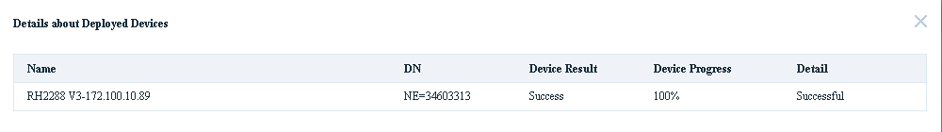

若“Device Result”显示为“Success”，则表示模板任务在此服务器上执行成功；若“Device Result”显示为“Failed”，则表示模板任务在此服务器上执行失败，可查看“Detail”的值查找失败原因。

----结束

### 配置服务器

#### 设置上下电

登录SCCM服务器。

单击“Start > Configuration Manager Console”登录SCCM。



如果在“Start”面板中没有找到“Configuration Manager Console”，则返回桌面，右键单击“Start”，从弹出的快捷菜单中选择“Search”，在搜索框中输入“Configuration Manager Console”，即可找到“Configuration Manager Console”。

进入SCCM主界面，如图3-42所示。

SCCM主界面



单击“Software Library”。

进入“Software Library”界面，如图3-43所示。

Software Library



单击“Huawei > Server Deployment > Template Management”。

进入“Template Management”界面，如图3-44所示。

Template Management



* “225”为用户自定义eSight的名称，在其下拉菜单中可以选择其他eSight。
* “All template”表示查看所有模板，在其下拉菜单中可以选择其他的选项来查看特定的模板，例如选择“OS template”查看OS模板。

单击“Create Template”。

进入创建模板界面，如图3-45所示。

创建模板



选择“Template Type”为“Power template”。

进入创建上下电模板界面，如图3-46所示。

创建上下电模板

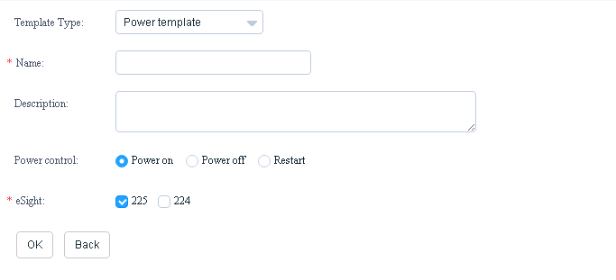

参考表3-8输入上下电模板信息，如图3-47所示。

输入上下电模板信息

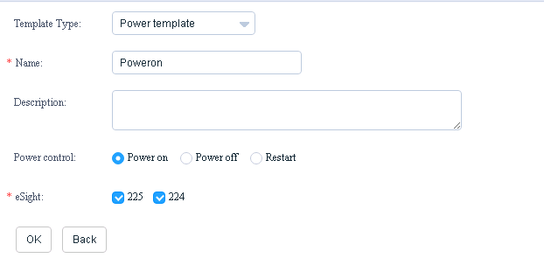

参数说明

| 参数 | 说明 | 取值 | 是否必填 |
| --- | --- | --- | --- |
| Name | 模板名称。 | 6-32字符，可由字母、数字、下划线或“-”组成。 | 是 |
| Description | 模板描述。 | 0-128字符。 | 否 |
| Power control | 上下电设置。 | 可设置为以下值：   * Power on（上电） * Power off（下电） * Restart（重启） | 是 |
| eSight | 选择eSight。 | 可选择一个或多个eSight。 | 是 |

单击“OK”。

弹出添加成功的提示框，如图3-48所示。

提示框



单击“OK”。

上下电模板添加成功，在模板列表中可以看到添加的上下电模板，如图3-49所示。

模板列表

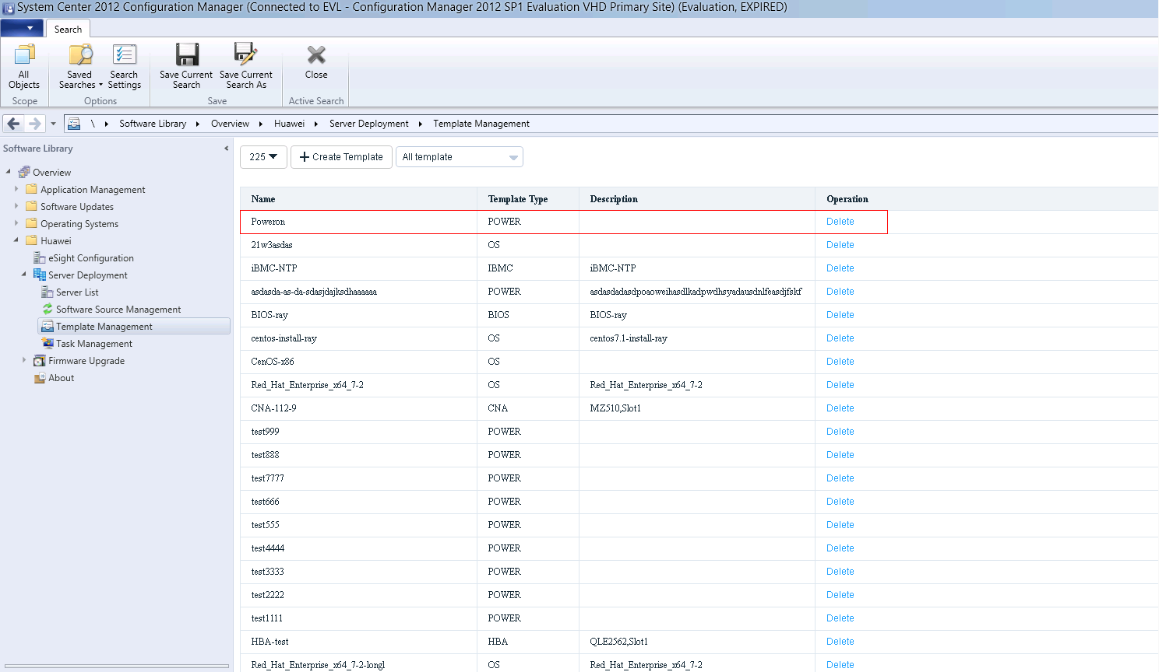

若需要删除该模板，单击该模板所在行的“Delete”。

参考3.2.2.3 添加模板任务添加上下电模板任务。

----结束

#### 配置BIOS

登录SCCM服务器。

单击“Start > Configuration Manager Console”登录SCCM。



如果在“Start”面板中没有找到“Configuration Manager Console”，则返回桌面，右键单击“Start”，从弹出的快捷菜单中选择“Search”，在搜索框中输入“Configuration Manager Console”，即可找到“Configuration Manager Console”。

进入SCCM主界面，如图3-50所示。

SCCM主界面



单击“Software Library”。

进入“Software Library”界面，如图3-51所示。

Software Library



单击“Huawei > Server Deployment > Template Management”。

进入“Template Management”界面，如图3-52所示。

Template Management



* “225”为用户自定义eSight的名称，在其下拉菜单中可以选择其他eSight。
* “All template”表示查看所有模板，在其下拉菜单中可以选择其他的选项来查看特定的模板，例如选择“OS template”查看OS模板。

单击“Create Template”。

进入创建模板界面，如图3-53所示。

创建模板



选择“Template Type”为“BIOS template”。

进入创建BIOS模板界面，如图3-54所示。

创建BIOS模板

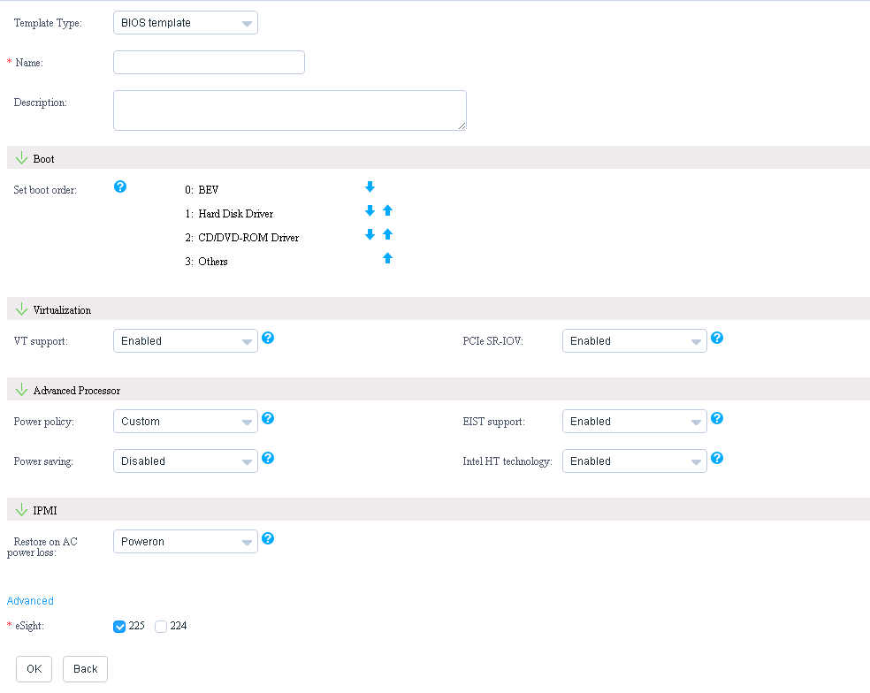

单击“Advanced”可以设置更多的BIOS信息，各参数说明如表3-9所示。

参数说明

| 模块 | 参数 | 说明 | 取值 | 是否必填 |
| --- | --- | --- | --- | --- |
| 基本信息 | Name | 模板名称。 | 6-32字符，可由字母、数字、下划线或“-”组成。 | 是 |
| Description | 模板描述。 | 0-128个字符。 | 否 |
| eSight | 选择eSight。 | 可选择一个或多个eSight。 | 是 |
| Boot | Set boot order | 设置系统启动顺序。 | 设置为“0123”，可通过上下键设置为以下值：   * BEV * Hard Disk Driver * CD/DVD-ROM Driver * Others | 是 |
| Virtualization | VT support | 启用或禁用硬件辅助虚拟化技术。 | 默认为“Enabled”，可设置为以下值：   * Enabled：开启 * Disabled：禁用 * Default：保持设备原有值 | 否 |
| PCIe SR-IOV | 启用或禁用虚拟化中的直通技术。该技术通过SR-IOV，一个PCIe设备可以导出多个PCI物理功能，也可以导出共享该I/O设备上资源的一组虚拟功能，为每个虚拟机提供独立内存空间、中断和DMA(Direct Memory Access)流。 | 默认为“Enabled”，可设置为以下值：   * Enabled：开启 * Disabled：禁用 * Default：保持设备原有值 | 否 |
| Advanced Processor | Power policy | 设置系统的能效方案。 | 默认为“Custom”，可设置为以下值：   * Efficient：省电方案，以省电为主 * Performance：性能方案，以保证系统性能为主 * Custom：客户化方案，已经设置相应的省电方案和性能方案 * Default：保持设备原有值 | 否 |
| EIST support | 启用或禁用增强型SpeedStep技术EIST(Enhanced Intel SpeedStep Technology)。当CPU使用频率较低时，通过动态的降低CPU工作频率，从而降低系统功耗以及发热；当监测到CPU使用率很高时，立即恢复到最初的工作频率。 | 默认为“Enabled”，可设置为以下值：   * Enabled：开启 * Disabled：禁用 * Default：保持设备原有值 | 否 |
| Power saving | CPU P State调节功能，通过调整CPU的P状态来减少能耗。 | 默认为“Disabled”，可设置为以下值：   * Enabled：开启 * Disabled：禁用 * Default：保持设备原有值 | 否 |
| Intel HT technology | Intel超线程技术(Intel Hyper Threading Technology)。该技术通过增加CPU内核的线程数以提高CPU性能。 | 默认为“Enabled”，可设置为以下值：   * Enabled：开启 * Disabled：禁用 * Default：保持设备原有值 | 否 |
| IPMI | Restore on AC power loss | 设置BMC在AC掉电后的恢复模式。 | 默认为“Poweron”，可设置为以下值：   * Poweroff：下电 * Poweron：上电 * Laststate：设备最后的状态 * Default：保持设备原有值 | 否 |
| 以下为单击“Advanced”后可设置的BIOS信息。 | | | | |
| Boot | Quick Boot | 在启动的过程中跳过一些检测步骤，快速启动操作系统，以此缩短系统启动时间。 | 默认为“Enabled”，可设置为以下值：   * Enabled：开启 * Disabled：禁用 * Default：保持设备原有值 | 否 |
| Quiet Boot | 以文本方式启动操作系统。 | 默认为“Disabled”，可设置为以下值：   * Enabled：开启 * Disabled：禁用 * Default：保持设备原有值 | 否 |
| Boot Type | 选择BIOS启动类型，支持UEFI和Legacy BIOS启动。 | 默认为“LegacyBootType”，可设置为以下值：   * LegacyBootType：仅支持Legacy启动引导方式 * DualBootType：支持UEFI和Legacy的两种启动引导方式 * UEFIBootType：仅支持UEFI启动引导方式 * Default：保持设备原有值 | 否 |
| WakeOnLan | 是否支持WOL启动选项，支持网络魔幻包唤醒服务器。 | 默认为“Disabled”，可设置为以下值：   * Enabled：开启 * Disabled：禁用 * Default：保持设备原有值 | 否 |
| Virtualization | VT-D support | Intel虚拟化数据地址转换技术。用于在虚拟化场景下，实现虚拟地址和真实物理地址的内部转换，从而实现DMA重映射。 | 默认为“Enabled”，可设置为以下值：   * Enabled：开启 * Disabled：禁用 * Default：保持设备原有值 | 否 |
| Interrupt remap | 用于使虚拟设备生成不同的中断，便于CPU处理各个中断信号。  说明  此功能只有在“VT-D support”为“Enabled”时才能生效。 | 默认为“Disabled”，可设置为以下值：   * Enabled：开启 * Disabled：禁用 * Default：保持设备原有值 | 否 |
| ATS support | ATS是PCIe总线的一个机制，它在PCIe设备中实现。具体实现形式是PCIe设备使用地址路由方式发送TLP时，就进行地址转换，转换为HPA地址，从而减轻VT-D的工作负担。另外，它还可以避免不同域中的设备互相影响。  说明  此功能只有在“VT-D support”为“Enabled”时才能生效。 | 默认为“Enabled”，可设置为以下值：   * Enabled：开启 * Disabled：禁用 * Default：保持设备原有值 | 否 |
| Coherency support | 一致性支持功能。  说明  此功能只有在“VT-D support”为“Enabled”时才能生效。 | 默认为“Disabled”，可设置为以下值：   * Enabled：开启 * Disabled：禁用 * Default：保持设备原有值 | 否 |
| Pass through DMA support | 是否使能DMA直通技术。  说明  此功能只有在“VT-D support”为“Enabled”时才能生效。 | 默认为“Enabled”，可设置为以下值：   * Enabled：开启 * Disabled：禁用 * Default：保持设备原有值 | 否 |
| Advanced Processor | Turbo mode | CPU加速模式，允许CPU的运行频率的比标称频率快。 | 默认为“Enabled”，可设置为以下值：   * Enabled：开启 * Disabled：禁用 * Default：保持设备原有值 | 否 |
| ACPI version | ACPI版本。高级配置与电源接口ACPI（Advanced Configuration and Power Interface），该功能可以通过操作系统对处理器、电池、嵌入式控制器等组件进行电源管理，使服务器满足一定性能的同时，降低功耗。 | 默认为“ACPI4.0”，可设置为以下值：   * ACPI1.0B：1.0B版本 * ACPI3.0：3.0版本 * ACPI4.0：4.0版本 * Default：保持设备原有值 | 否 |
| NUMA | NUMA(Non Uniform Memory Access Achitecture)技术，可以有效地扩充系统的规模，使众多服务器像单一系统那样运转，同时保留小系统便于编程和管理的优点。 | 默认为“Enabled”，可设置为以下值：   * Enabled：开启 * Disabled：禁用 * Default：保持设备原有值 | 否 |
| C-states | CPU C-State是一项深度节能技术。其中，C3状态、C6状态、C7状态的节能效果逐渐依次增强，但CPU恢复到正常工作状态的时间依次增加。启用C-State功能后需设置“OS ACPI Cx”、“Enhanced C-state”、“Enable C3”、“Enable C6”和“Enable C7” | 默认为“Enabled”，可设置为以下值：   * Enabled：开启 * Disabled：禁用 * Default：保持设备原有值 | 否 |
| RasMode | 内存RAS功能用于增加内存的纠错性，确保内存的稳定性和正确性。 | 默认为“Independent”，可设置为以下值：   * Independent：使各通道独立工作。每个Cache Line的数据来自同一个通道 * Mirror：为内存做镜像 * LockStep：使两个内存通道以完全一致的步调工作，两个物理通道组成一个逻辑通道 * RankSpare：以Rank条为单位进行内存备份 * LockStepAndRankSpare：同时支持LockStep和RankSpare模式 * Default：保持设备原有值 | 否 |
| OS ACPI Cx | 将某个ACPI Cx状态给操作系统作为参考，通知操作系统CPU可以进入C-State状态。  说明  此功能只有在“C-states”为“Enabled”时才能生效。 | 默认为“ACPI C3”，可设置为以下值：   * ACPI C3 * ACPI C2 * Default：保持设备原有值 | 否 |
| MLC spatial prefetcher | MLC（Mid Level Cache） Spatial预读取功能用于预读取两个高速缓冲存储器(128字节)，读取时间是平时预读取量的两倍。 | 默认为“Enabled”，可设置为以下值：   * Enabled：开启 * Disabled：禁用 * Default：保持设备原有值 | 否 |
| Enhanced C-state | 使P状态跟随C状态的变化而变化。  说明  此功能只有在“C-states”为“Enabled”时才能生效。 | 默认为“Enabled”，可设置为以下值：   * Enabled：开启 * Disabled：禁用 * Default：保持设备原有值 | 否 |
| MLC streamer prefetcher | MLC Streamer预读取功能用于预读取CPU的指令，减少指令读取时间。 | 默认为“Enabled”，可设置为以下值：   * Enabled：开启 * Disabled：禁用 * Default：保持设备原有值 | 否 |
| Enable C3 | 关闭所有CPU内部时钟，包括总线接口和APIC。  说明  此功能只有在“C-states”为“Enabled”时才能生效。 | 默认为“Disabled”，可设置为以下值：   * Enabled：开启 * Disabled：禁用 * Default：保持设备原有值 | 否 |
| DCU IP prefetcher | DCU（Data Cache Unit） IP预读取功能用于从历史记录中判断是否有数据需要预读取，从而减少数据的读取时间。 | 默认为“Enabled”，可设置为以下值：   * Enabled：开启 * Disabled：禁用 * Default：保持设备原有值 | 否 |
| Enable C6 | 可以降低处理器电压至0。  说明  此功能只有在“C-states”为“Enabled”时才能生效。 | 默认为“Disabled”，可设置为以下值：   * Enabled：开启 * Disabled：禁用 * Default：保持设备原有值 | 否 |
| DCU streamer prefetcher | DCU Streamer预读取功能用于预读取CPU的数据，从而减少数据的读取时间。 | 默认为“Enabled”，可设置为以下值：   * Enabled：开启 * Disabled：禁用 * Default：保持设备原有值 | 否 |
| Enable C7 | 仅保留最后的线程刷新剩余LLC。  说明  此功能只有在“C-states”为“Enabled”时才能生效。 | 默认为“Disabled”，可设置为以下值：   * Enabled：开启 * Disabled：禁用 * Default：保持设备原有值 | 否 |
| Console Serial Port | Console serial redirect | 将指定的物理串口或虚拟串口的数据映射到系统串口。 | 默认为“Enabled”，可设置为以下值：   * Enabled：开启 * Disabled：禁用 * Default：保持设备原有值 | 否 |
| Terminal type | 串口终端的协议类型。  说明  此功能只有在“Console serial redirect”为“Enabled”时才能生效。 | 默认为“PC_ANSI”，可设置为以下值：   * VT_100 * Vt_100+ * VT_UTF8 * PC_ANSI * Default：保持设备原有值 | 否 |
| Parity | 奇偶校验功能开关，该功能可以校验代码传输正确性。  说明  此功能只有在“Console serial redirect”为“Enabled”时才能生效。 | 默认为“None”，可设置为以下值：   * None * Even * Odd * Default：保持设备原有值 | 否 |
| Baud rate | 设置串口波特率，表示每秒钟传送的bit个数。  说明  此功能只有在“Console serial redirect”为“Enabled”时才能生效。 | 默认为“115200”，可设置为以下值：   * 115200 * 57600 * 19200 * 9600 * Default：保持设备原有值 | 否 |
| Stop bits | 停止位表示单个数据包的最后一位。停止位的位数越多，不同时钟同步的容忍程度越大，但是数据传输率同时也越慢。  说明  此功能只有在“Console serial redirect”为“Enabled”时才能生效。 | 默认为“1”，可设置为以下值：   * 1 * 2 * Default：保持设备原有值 | 否 |
| Data bits | 设置串口数据位宽，表示通信中实际的数据位。  说明  此功能只有在“Console serial redirect”为“Enabled”时才能生效。 | 默认为“8”，可设置为以下值：   * 7 * 8 * Default：保持设备原有值 | 否 |
| IPMI | BMC WDT support for OS | 在OS启动过程超时后，设置支持WDT（watchdog timer）响应动作。看门狗需要OS看门狗驱动支持，否则可能会导致OS启动异常。 | 默认为“Disabled”，可设置为以下值：   * Enabled：开启 * Disabled：禁用 * Default：保持设备原有值 | 否 |
| BMC WDT time out for OS(min) | 设置OS启动过程中，WDT等待的最长时间，单位：分钟。  说明  此功能只有在“BMC WDT support for OS”为“Enabled”时才能生效。 | 默认为“5”，可设置为以下值：   * 2 * 3 * 4 * 5 * 6 * 7 * 8 * Default：保持设备原有值 | 否 |
| BMC WDT action for OS | 在OS启动过程超时后，WDT的响应方式。  说明  此功能只有在“BMC WDT support for OS”为“Enabled”时才能生效。 | 默认为“5”，可设置为以下值：   * No Action：WDT不做任何操作 * Hard Reset：强行将系统复位 * Power Down：将系统下电 * Power Cycle：不断尝试启动操作系统，直至可以正常进入系统工作。 * Default：保持设备原有值 | 否 |

参考表3-9输入BIOS模板信息，如图3-55所示。

输入BIOS模板信息

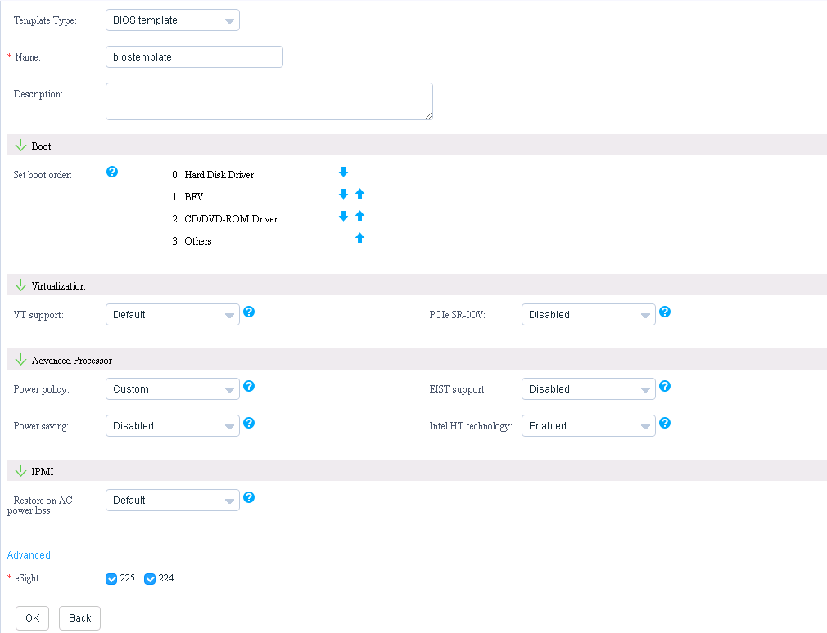

单击“OK”。

弹出添加成功的提示框，如图3-56所示。

提示框



单击“OK”。

BIOS模板添加成功，在模板列表中可以看到添加的BIOS模板，如图3-57所示。

模板列表

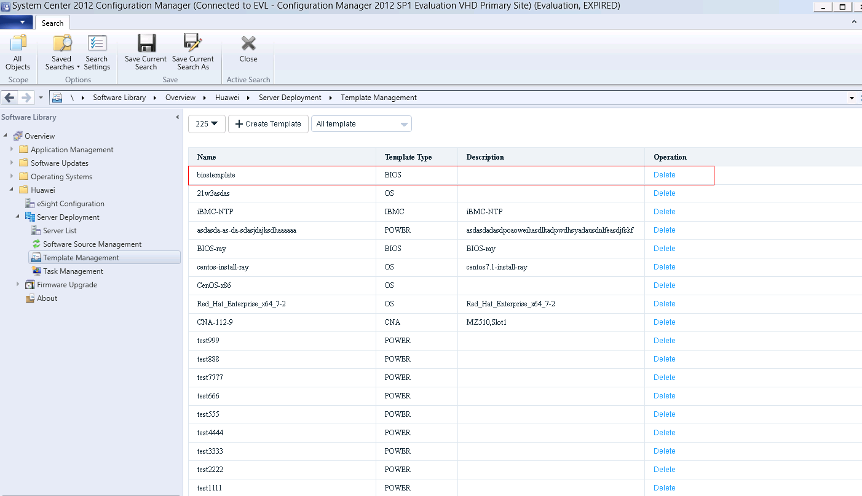

若需要删除该模板，单击该模板所在行的“Delete”。

参考3.2.2.3 添加模板任务添加BIOS模板任务。

----结束

#### 配置HBA卡

登录SCCM服务器。

单击“Start > Configuration Manager Console”登录SCCM。



如果在“Start”面板中没有找到“Configuration Manager Console”，则返回桌面，右键单击“Start”，从弹出的快捷菜单中选择“Search”，在搜索框中输入“Configuration Manager Console”，即可找到“Configuration Manager Console”。

进入SCCM主界面，如图3-58所示。

SCCM主界面



单击“Software Library”。

进入“Software Library”界面，如图3-59所示。

Software Library



单击“Huawei > Server Deployment > Template Management”。

进入“Template Management”界面，如图3-60所示。

Template Management



* “225”为用户自定义eSight的名称，在其下拉菜单中可以选择其他eSight。
* “All template”表示查看所有模板，在其下拉菜单中可以选择其他的选项来查看特定的模板，例如选择“OS template”查看OS模板。

单击“Create Template”。

进入创建模板界面，如图3-61所示。

创建模板



选择“Template Type”为“HBA template”。

进入创建HBA模板界面，如图3-62所示。

创建HBA模板

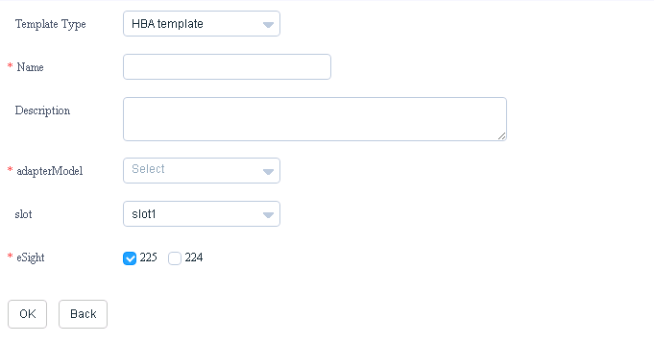

参考表3-10输入HBA模板信息，如图3-63所示。

输入HBA模板信息

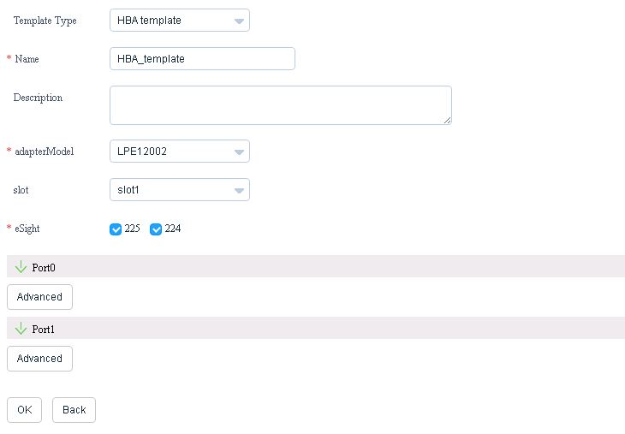

参数说明

| 参数 | 说明 | 取值 | 是否必填 |
| --- | --- | --- | --- |
| Name | 模板名称。 | 6-32字符，可由字母、数字、下划线或“-”组成。 | 是 |
| Description | 模板描述。 | 0-128个字符。 | 否 |
| adapterModel | HBA适配器型号。 | 可设置为以下值：   * LPE12000 * LPE12002 * LPE16000 * LPE16002 * QLE2560 * QLE2562 * QLE2670 * QLE2672 * MZ220 | 是 |
| slot | HBA适配器槽位。 | slot1~slot8。 | 是 |
| eSight | 选择eSight。 | 可选择一个或多个eSight。 | 是 |
| Port0 | 配置适配器物理端口0。用于设置操作系统是否从SAN启动。如果启用SAN Boot功能，还需设置系统启动相关的目标WWPN、目标WWNN和目标LUN，同一优先级下的三者必须同时配置才能生效。 | 参考表3-11。 | 是 |
| Port1 | 配置适配器物理端口1。用于设置操作系统是否从SAN启动。如果启用SAN Boot功能，还需设置系统启动相关的目标WWPN、目标WWNN和目标LUN，同一优先级下的三者必须同时配置才能生效。 | 参考表3-11。 | “adapterModel”为“LPE12002”、“LPE16002”、“QLE2562”、“MZ220”或“QLE2672”时必填。 |

Port0和Port1参数说明

| 参数 | 说明 | 取值 | 是否必填 |
| --- | --- | --- | --- |
| SANBoot | 启用或禁用SAN Boot功能。 | * Enabled：启用 * Disabled：禁用 | 是 |
| Target0~Target7 | 0~7优先级下系统启动相关的目标配置信息，SAN Boot功能启用时才生效。Target0优先级最高，Target7优先级最低。  说明   * HBA型号为LPE12000、LPE12002、LPE16000、LPE16002或MZ220时为Target0~Target7。 * HBA型号为QLE2560、QLE2562、QLE2670、QLE2672时为Target0~Target3。 | * HBA型号为LPE12000、LPE12002、LPE16000、LPE16002或MZ220时,同一优先级下的目标WWPN和目标LUN必须同时配置才能生效。 * HBA型号为QLE2560、QLE2562、QLE2670或QLE2672时，同一优先级下的目标WWPN、目标WWNN和目标LUN必须同时配置才能生效。 | 是 |
| TargetWWPN | 目标WWPN。 | 格式为“XX:XX:XX:XX:XX:XX:XX:XX”，其中X为十六进制整数。 | 否 |
| TargetWWNN | 目标WWNN。 | 格式为“XX:XX:XX:XX:XX:XX:XX:XX”，其中X为十六进制整数。 | 否 |
| TargetLUN | 设置需要扫描的目标LUN。当目标LUN上存在系统文件时，操作系统将从该LUN启动。 | 0~255之间的整数。 | 否 |

单击“OK”。

弹出添加成功的提示框，如图3-64所示。

提示框



单击“OK”。

HBA模板添加成功，在模板列表中可以看到添加的HBA模板，如图3-65所示。

模板列表

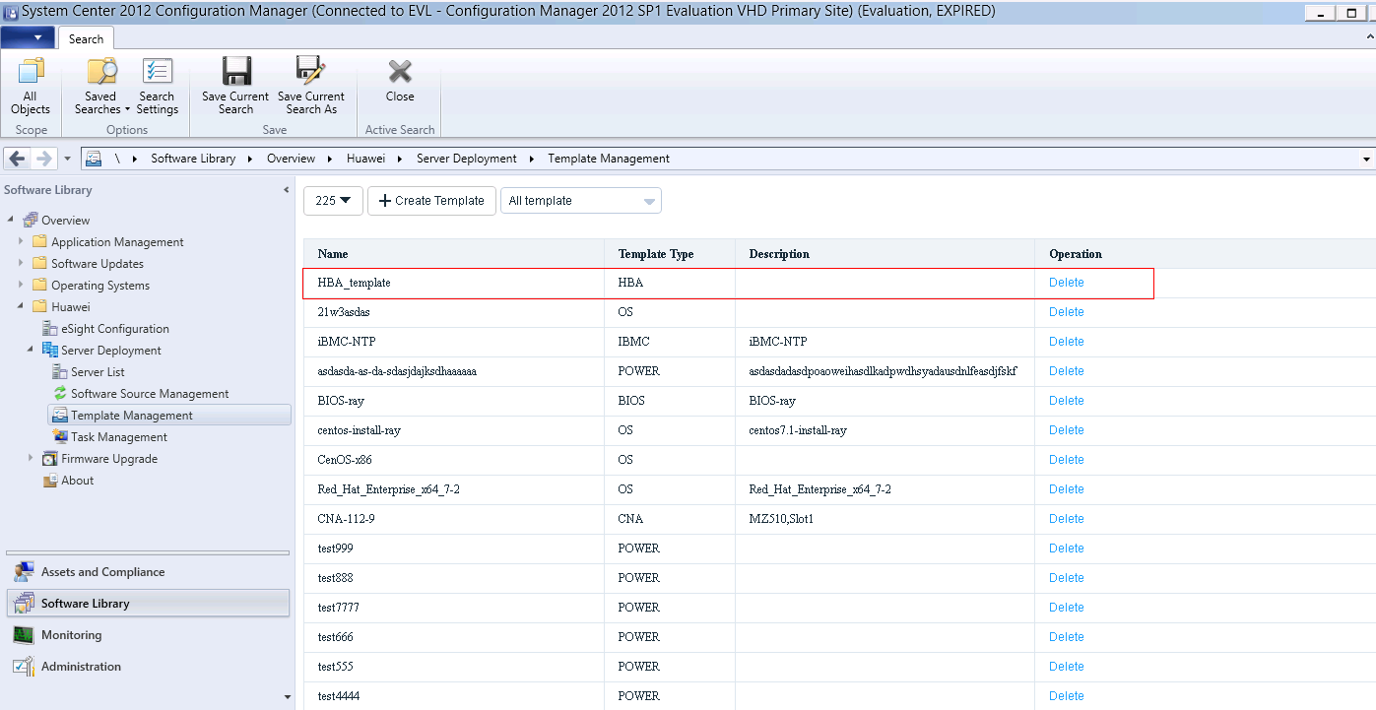

若需要删除该模板，单击该模板所在行的“Delete”。

参考3.2.2.3 添加模板任务添加HBA卡模板任务。

----结束

#### 配置RAID

登录SCCM服务器。

单击“Start > Configuration Manager Console”登录SCCM。



如果在“Start”面板中没有找到“Configuration Manager Console”，则返回桌面，右键单击“Start”，从弹出的快捷菜单中选择“Search”，在搜索框中输入“Configuration Manager Console”，即可找到“Configuration Manager Console”。

进入SCCM主界面，如图3-66所示。

SCCM主界面



单击“Software Library”。

进入“Software Library”界面，如图3-67所示。

Software Library



单击“Huawei > Server Deployment > Template Management”。

进入“Template Management”界面，如图3-68所示。

Template Management



* “225”为用户自定义eSight的名称，在其下拉菜单中可以选择其他eSight。
* “All template”表示查看所有模板，在其下拉菜单中可以选择其他的选项来查看特定的模板，例如选择“OS template”查看OS模板。

单击“Create Template”。

进入创建模板界面，如图3-69所示。

创建模板



选择“Template Type”为“RAID template”。

进入创建RAID模板界面，如图3-70所示。

创建RAID模板

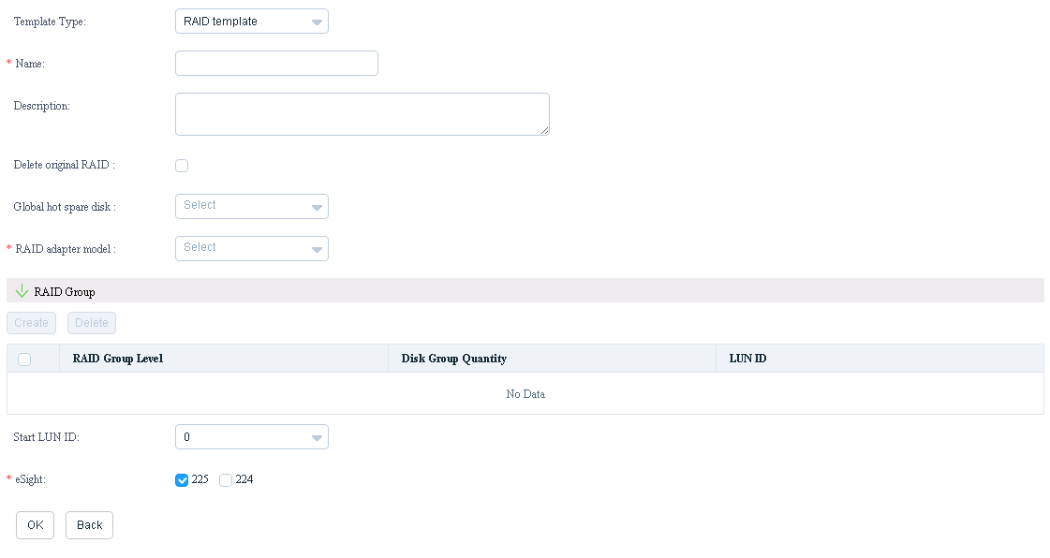

参考表3-12输入RAID模板基本信息，如图3-71所示。

输入RAID模板信息

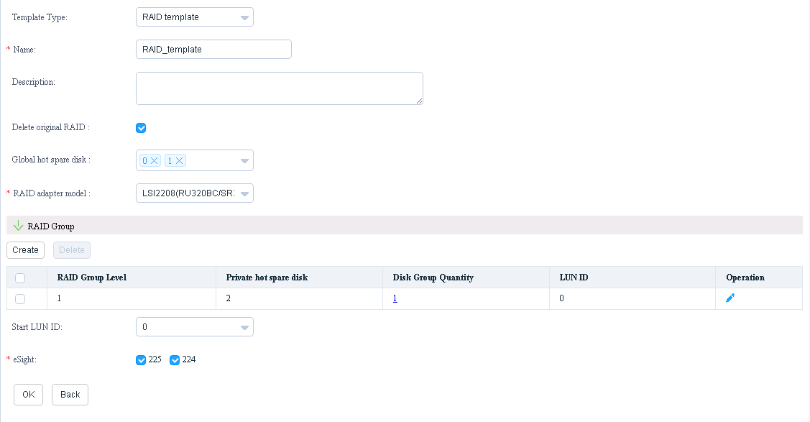

参数说明

| 参数 | 说明 | 取值 | 是否必填 |
| --- | --- | --- | --- |
| Name | 模板名称。 | 6-32字符，可由字母、数字、下划线或“-”组成。 | 是 |
| Description | 模板描述。 | 0-128个英文字符。 | 否 |
| Delete original RAID | 是否删除设备上原有RAID配置。 | 勾选即代表删除原有RAID配置。不勾选即不删除。 | 是 |
| Global hot spare disk | 全局热备盘，指定硬盘槽位。 | 默认为空，可选择0~26中的一个或多个。  说明  “Global hot spare disk”、“Private hot spare disk”和“Disk group”选择的硬盘槽位不能重复。 | 否 |
| RAID adapter model | RAID卡型号。 | * LSI SAS2308：SR120或RU120型号的RAID卡。 * LSI SAS2208：RU320BC、SR320、SR520或SR420型号的RAID卡。 * LSI SAS3008：SR130或RU130型号的RAID卡。 * LSI SAS3108 RAID卡：SR430C或RU430C型号的RAID卡。 | 是 |
| RAID Group | RAID组。 | 单击“Create”即可创建一个RAID组，请参考表3-13设置RAID组信息。  说明  至少需要创建1个RAID组，可创建多个RAID组，LSI SAS2308和LSI SAS3008 RAID卡最多可创建2个RAID组，最多可选择14块硬盘；LSI SAS2208和LSI SAS3108 RAID卡最多可创建64个RAID组。 | 是 |
| Start LUN ID | 启动LUN ID。 | 默认为“0”，插件会自动将RAID组或自定义划分的LUN分区从0开始编号，启动LUN ID不得大于最大编号。 | 否 |
| eSight | 选择eSight。 | 可选择一个或多个eSight。 | 是 |

RAID组参数说明

| 参数 | 说明 | 取值 | 是否必填 |
| --- | --- | --- | --- |
| RAID level | RAID组类型。 | 可设置为以下值：   * RAID0 * RAID1 * RAID5 * RAID6 * RAID1E * RAID10 * RAID50 * RAID60   说明   * LSI SAS2308和LSI SAS3008 RAID卡支持配置RAID0、RAID1、RAID10、RAID1E。 * LSI SAS2208和LSI SAS3108 RAID卡支持配置RAID0、RAID1、RAID5、RAID6、RAID10、RAID50、RAID60。 | 是 |
| Private hot spare disk | 私有热备盘，指定硬盘槽位。 | 默认为空，可选择0~26中的一个或多个。  说明   * “Global hot spare disk”、“Private hot spare disk”和“Disk group”选择的硬盘槽位不能重复。 * LSI SAS2308和LSI SAS3008 RAID卡不支持配置私有热备盘。 * RAID0不支持配置私有热备盘。 | 否 |
| Disk group | 硬盘组，指定硬盘槽位。 | 可选择0~26中的一个或多个，不能为空。  说明   * Global hot spare disk、Private hot spare disk和Disk group选择的硬盘槽位不能重复。 * RAID0、RAID1、RAID5、RAID6、RAID1E只能创建一个硬盘组。 * RAID0至少选择1块硬盘。 * LSI SAS2308和LSI SAS3008的RAID0至少选择2块硬盘。 * RAID1只能支持2块硬盘。 * RAID1E需要至少3块硬盘，硬盘总数需要为奇数。 * RAID5需要至少3块硬盘。 * RAID6需要至少4块硬盘。 * RAID10硬盘组的数量至少2组，至多8组，每组的硬盘个数相同且只能为2块硬盘。 * RAID50至少要6块硬盘，硬盘组的数量至少要2组，至多8组，每组的硬盘个数相同且至少3块硬盘。 * RAID60至少要8块硬盘，硬盘组的数量至少要2组，至多8组，每组的硬盘个数相同且至少4块硬盘。 | 是 |
| 以下所有选项必须要创建RAID组之后才能设置，单击RAID组所在行的即可设置以下选项。 | | | |
| WritePolicy | 写策略。 | * WriteBack：回写，默认值。 * WriteThrough：透写。   说明  LSI SAS2308和LSI SAS3008 RAID卡不支持此属性。 | 否 |
| ReadPolicy | 读策略。 | * Normal prefetch：正常预读，默认值。 * No prefetch：无预读。   说明  LSI SAS2308和LSI SAS3008 RAID卡不支持此属性。 | 否 |
| I/O policy | 缓存策略。 | * High-speed cache：高速缓存，默认值。 * Direct：直接缓存。   说明  LSI SAS2308和LSI SAS3008 RAID卡不支持此属性。 | 否 |
| Division mode | 是否自定义划分LUN。 | * Custom：是。 * Default：否。   说明  LSI SAS2308和LSI SAS3008 RAID卡不支持此属性。 | 是 |
| “Division mode”为“Custom”时需要设置以下值。 | | | |
| Capacity(MB) | 划分LUN的容量。 | 单位为MB，示例“10000;20000;MAXSIZE”，“MAXSIZE”表示使用剩余容量。  说明   * 每个RAID组最多划分64个LUN。 * 划分LUN的容量之和不能大于96TB，即100663296MB。 | 否 |
| Use available capacity | 使用剩余容量。 | 勾选“Use available capacity”时表示该分区使用剩余容量。 | 否 |

单击“OK”。

弹出添加成功的提示框，如图3-72所示。

提示框



单击“OK”。

RAID模板添加成功，在模板列表中可以看到添加的RAID模板，如图3-73所示。

模板列表

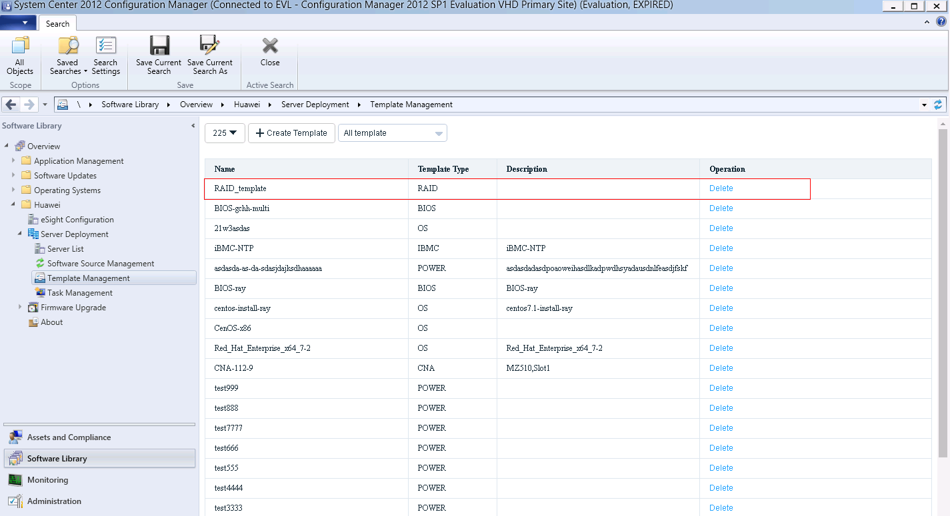

若需要删除该模板，单击该模板所在行的“Delete”。

参考3.2.2.3 添加模板任务添加RAID模板任务。

----结束

#### 配置CNA卡

登录SCCM服务器。

单击“Start > Configuration Manager Console”登录SCCM。



如果在“Start”面板中没有找到“Configuration Manager Console”，则返回桌面，右键单击“Start”，从弹出的快捷菜单中选择“Search”，在搜索框中输入“Configuration Manager Console”，即可找到“Configuration Manager Console”。

进入SCCM主界面，如图3-74所示。

SCCM主界面



单击“Software Library”。

进入“Software Library”界面，如图3-75所示。

Software Library



单击“Huawei > Server Deployment > Template Management”。

进入“Template Management”界面，如图3-76所示。

Template Management



* “225”为用户自定义eSight的名称，在其下拉菜单中可以选择其他eSight。
* “All template”表示查看所有模板，在其下拉菜单中可以选择其他的选项来查看特定的模板，例如选择“OS template”查看OS模板。

单击“Create Template”。

进入创建模板界面，如图3-77所示。

创建模板



选择“Template Type”为“CNA template”。

进入创建CNA模板界面，如图3-78所示。

创建CNA模板

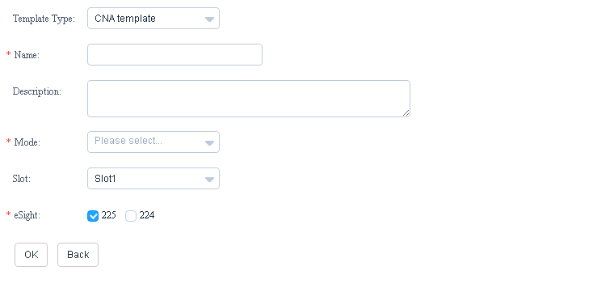

参考表3-14输入CNA模板信息，如图3-79所示。

输入CNA模板信息

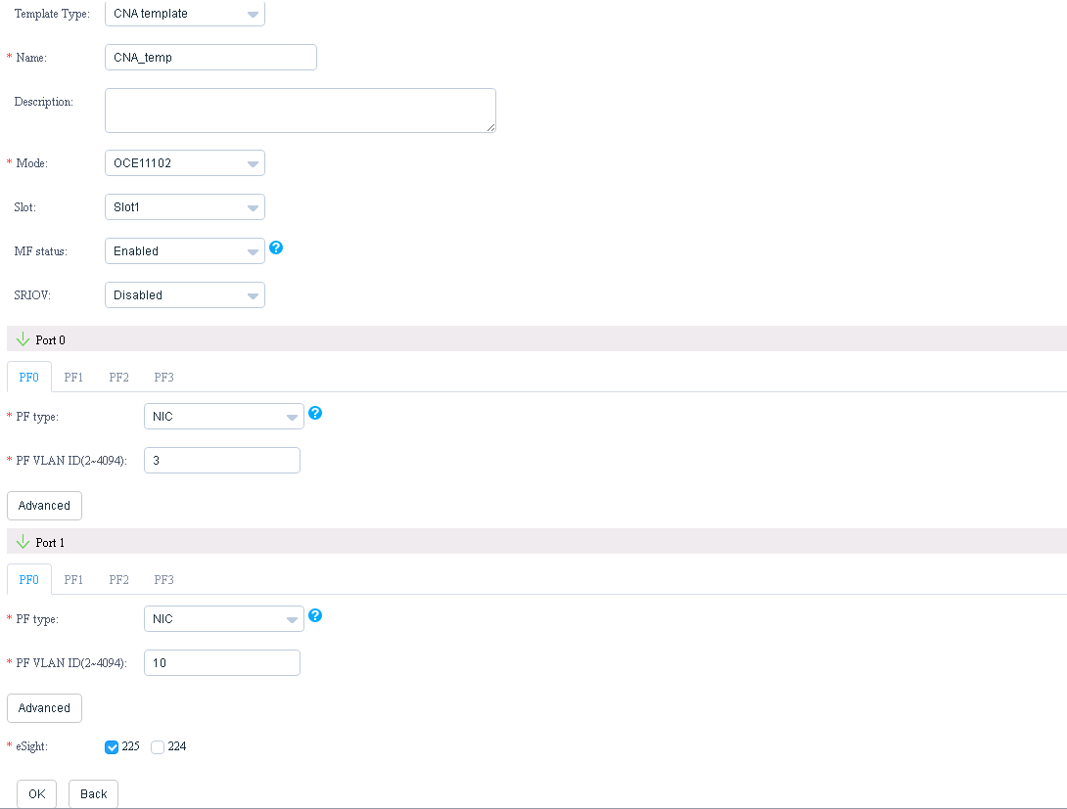

参数说明

| 参数 | 说明 | 取值 | 是否必填 |
| --- | --- | --- | --- |
| Name | 模板名称。 | 6-32个字符，可由字母、数字、下划线或“-”组成。 | 是 |
| Description | 模板描述。 | 0-128个字符。 | 否 |
| Mode | CNA适配器型号。 | * OCE11102 * MZ510 * MZ512 * MZ910 | 是 |
| slot | CNA适配器所在槽位。 | slot1~slot8。 | 是 |
| MF status | MF功能支持多通道PF（一个PF表示一个逻辑通道）。启用该功能后一个物理端口将被划分为4个逻辑通道，每个逻辑通道可以根据需要设置为网口NIC、FCoE、或iSCSI。 | 默认为“Enabled”，可设置为以下值：   * Enabled：开启 * Disabled：关闭   说明   * 若“MF status”设置为“Disabled”时，所有物理端口只包含一个逻辑通道。 * 不能同时使能“MF status”和“SRIOV”。 * “Mode”为“MZ910”时不涉及该属性。 | 否 |
| SRIOV | 单通道缓存虚拟化使能。 | 默认为“Disabled”，可设置为以下值：   * Enabled：开启 * Disabled：关闭   说明   * 不能同时使能“MF status”和“SRIOV”。 * “Mode”为“MZ910”时不涉及该属性。 | 否 |
| Port0~Port3 | Port配置。 | Port0~Port3，配置单个Port请参考表3-15。  说明   * “Mode”为“OCE11102”或“MZ510”时为Port0~Port1。 * “Mode”为“MZ512”或“MZ910”时为Port0~Port3。 | 是 |
| eSight | 选择eSight。 | 可选择一个或多个eSight。 | 是 |

Port0~Port3配置说明

| 参数 | 说明 | 取值 | 是否必填 |
| --- | --- | --- | --- |
| PF0~PF3 | PF逻辑通道属性。 | PF0~PF3，配置单个PF请参考表3-16和表3-17。  说明   * “Mode”为“OCE11102”、“MZ510”或“MZ512”且“MF status”为“Enabled”时为PF0~PF3。 * “Mode”为“OCE11102”、“MZ510”或“MZ512”且“MF status”为“Disabled”时为PF0。 * “Mode”为“MZ910”时不涉及该属性。 | 是 |
| PXE boot | 启用或禁用PXE Boot功能。 | 默认为“Enabled”，可设置为以下值：   * Enabled：开启 * Disabled：关闭   说明  该参数只涉及物理端口情况且只涉及MZ910的Port0和Port1。 | 是 |
| SAN boot | 启用或禁用SAN Boot功能。 | 默认为“Enabled”，可设置为以下值：   * Enabled：开启 * Disabled：关闭   说明  该参数只涉及物理端口情况且只涉及MZ910的Port2和Port3 。 | 是 |
| Target0~Target7 | 0~7优先级下系统启动相关的目标配置信息，SAN Boot功能启用时才生效。Target0优先级最高，Target7优先级最低。 | 取值范围：   * TargetWWPN：格式为“XX:XX:XX:XX:XX:XX:XX:XX”，其中X为十六进制整数。 * Target LUN ID：0~255之间的整数。   说明   * 目标LUN，指设置需要扫描的LUN。当目标LUN上存在系统文件时，操作系统将从该LUN启动。 * 同一优先级下的目标WWPN和目标LUN必须同时配置才能生效。 * 该参数只涉及物理端口情况且只涉及MZ910的Port2和Port3，且“SAN boot”为“Enabled”。 | 否 |

PF0、PF2和PF3配置说明

| 参数 | 说明 | 取值 | 是否必填 |
| --- | --- | --- | --- |
| PFType | 虚拟端口类型。 | 只能为“NIC”。 | 否 |
| PF VLAN ID | VLAN ID。 | 取值范围：2~4094。  说明  所有PF VLAN ID的值不能重复。 | 是 |
| Min. bandwidth ratio | 单个虚拟网口最小带宽比率。 | 默认为25，取值范围：1~100的整数。  说明  单个物理端口中所有虚拟端口最小带宽比率相加必须为100 。 | 否 |
| Max. bandwidth ratio | 单个虚拟网口最大带宽比率。 | 默认为100，取值范围：1~100的整数。 | 否 |
| PXE boot | 启用或禁用PXE Boot功能。 | 默认为“Disabled”，可设置为以下值：   * Enabled：开启 * Disabled：关闭   说明  该参数只涉及PF0 。 | 否 |

PF1配置说明

| 参数 | 说明 | 取值 | 是否必填 |
| --- | --- | --- | --- |
| PFType | 虚拟端口类型。 | 默认为“NIC”，可设置为以下值：   * NIC * iSCSI * FCoE | 否 |
| PF VLAN ID | VLAN ID。 | * “PFType”为“NIC”时，取值范围为2~4094。 * “PFType”为“iSCSI”或“FCoE”时，取值只能为0。   说明  所有PF VLAN ID的值不能重复。 | 是 |
| Min. bandwidth ratio | 单个虚拟网口最小带宽比率。 | 默认为25，取值范围：1~100的整数。  说明  单个物理端口中所有虚拟端口最小带宽比率相加必须为100 。 | 否 |
| Max. bandwidth ratio | 单个虚拟网口最大带宽比率。 | 默认为100，取值范围：1~100的整数。 | 否 |
| iSCSI Boot | 启用或禁用iSCSI Boot功能。 | 默认为“Disabled”，可设置为以下值：   * Enabled：开启 * Disabled：关闭   说明  该参数只涉及“PFType”设置为“iSCSI”时。 | 否 |
| Network | 网络配置。 | 网络配置请参考表3-18。  说明  该参数只涉及“PFType”设置为“iSCSI”时。 | 是 |
| Initiaor | 启动器配置。 | 启动器配置请参考表3-19。  说明  该参数只涉及“PFType”设置为“iSCSI”时。 | 是 |
| Target | Target配置。 | Target配置请参考表3-20。  说明  该参数只涉及“PFType”设置为“iSCSI”时。 | 否 |
| SAN boot | 启用或禁用SAN Boot功能。 | 默认为“Enabled”，可设置为以下值：   * Enabled：开启 * Disabled：关闭   说明  该参数只涉及“PFType”设置为“FCoE”时。 | 否 |
| Target0~Target7 | 0~7优先级下系统启动相关的目标配置信息，SAN Boot功能启用时才生效。Target0优先级最高，Target7优先级最低。 | 取值范围：   * TargetWWPN：格式为“XX:XX:XX:XX:XX:XX:XX:XX”，其中X为十六进制整数。 * Target LUN ID：0~255之间的整数。   说明   * 该参数只涉及“PFType”设置为“FCoE”时。 * 目标LUN，指设置需要扫描的LUN。当目标LUN上存在系统文件时，操作系统将从该LUN启动。 * 同一优先级下的目标WWPN和目标LUN必须同时配置才能生效。 | 否 |

Network配置说明

| 参数 | 说明 | 取值 | 是否必填 |
| --- | --- | --- | --- |
| VLAN | VLAN使能。 | 默认为“Disabled”，可设置为以下值：   * Enabled：开启 * Disabled：关闭 | 否 |
| VLANID | VLAN ID。 | 取值范围：0~4094的整数。  说明  该参数只涉及“VLAN”设置为“Enabled”时。 | 是 |
| Priority | 优先级。 | 取值范围：0~7的整数。  说明  该参数只涉及“VLAN”设置为“Enabled”时。 | 是 |
| DHCP | DHCP使能。 | 默认为“Disabled”，可设置为以下值：   * Enabled：开启 * Disabled：关闭 | 否 |
| IP Address | IP地址。 | IP地址首位只能为1到223的整数，其余部分只能为0到255的整数，且首位不能为127末位不能为0。  说明  该参数只涉及“DHCP”设置为“Disabled”时。 | 是 |
| Subnet Mask | 子网掩码。 | 根据IP地址填写相应的子网掩码。  说明  该参数只涉及“DHCP”设置为“Disabled”时。 | 是 |
| Default Gateway | 默认网关。 | IP地址首位只能为1到223的整数，其余部分只能为0到255的整数，且首位不能为127末位不能为0。  说明  该参数只涉及“DHCP”设置为“Disabled”时。 | 是 |

Initiator配置说明

| 参数 | 参数说明 | 是否必填 |
| --- | --- | --- |
| Initiator Name | 启动器名称，输入以iqn.开头的11~223位包含0-9、a-z、A-Z、.:-字符，遵循格式为“iqn.xx:MAC”的名称，例如“iqn.1990-08.com.huawei:20-14-03-10-14-30”。 | 是 |
| Initiator Alia | 取值范围：0~31位字符。 | 是 |
| Header Digest | 默认为“Disabled”，可设置为以下值：   * Enabled：开启 * Disabled：关闭 | 否 |
| Immediate Data | 默认为“Enabled”，可设置为以下值：   * Enabled：开启 * Disabled：关闭 | 否 |
| Data Digest | 默认为“Disabled”，可设置为以下值：   * Enabled：开启 * Disabled：关闭 | 否 |
| Auth | 默认为“NONE”，可设置为以下值：   * NONE * Single CHAP * Mutual CHAP | 否 |
| Target CHAP Name | 取值范围：1~255位字符。  说明  该参数只涉及“Auth”设置为“Single CHAP”或“Mutual CHAP”时。 | 是 |
| Target Secret | 取值范围：12~16位字符。  说明  该参数只涉及“Auth”设置为“Single CHAP”或“Mutual CHAP”时。 | 是 |
| Initiaor CHAP Name | 取值范围：1~255位字符。  说明  该参数只涉及“Auth”设置为“Mutual CHAP”时。 | 是 |
| Initiaor Secret | 取值范围：12~16位字符。  说明  该参数只涉及“Auth”设置为“Mutual CHAP”时。 | 是 |

Target配置说明

| 参数 | 参数说明 | 是否必填 |
| --- | --- | --- |
| Target IP | IP地址首位只能为1到223的整数，其余部分只能为0到255的整数，且首位不能为127末位不能为0。 | 是 |
| Target Port | 取值范围：1024～65535之间的整数。 | 是 |
| Target Name | 取值范围：11~223位字符。 | 是 |
| Login | 默认为“Enabled”，可设置为以下值：   * Enabled：开启 * Disabled：关闭 | 否 |
| Boot | 默认为“Disabled”，可设置为以下值：   * Enabled * Disabled | 否 |
| Header Digest | 默认为“Disabled”，可设置为以下值：   * Enabled：开启 * Disabled：关闭 | 否 |
| Immediate Data | 默认为“Enabled”，可设置为以下值：   * Enabled：开启 * Disabled：关闭 | 是 |
| Data Digest | 默认为“Disabled”，可设置为以下值：   * Enabled：开启 * Disabled：关闭 | 是 |
| Auth | 默认为“NONE”，可设置为以下值：   * NONE * Single CHAP * Mutual CHAP | 是 |
| Target CHAP Name | 取值范围：1~255位字符。  说明  该参数只涉及“Auth”设置为“Single CHAP”或“Mutual CHAP”时。 | 否 |
| Target Secret | 取值范围：12~16位字符。  说明  该参数只涉及“Auth”设置为“Single CHAP”或“Mutual CHAP”时。 | 否 |
| Initiaor CHAP Name | 取值范围：1~255位字符。  说明  该参数只涉及“Auth”设置为“Mutual CHAP”时。 | 否 |
| Initiaor Secret | 取值范围：12~16位字符。  说明  该参数只涉及“Auth”设置为“Mutual CHAP”时。 | 否 |
| ETO | 默认值为30，取值范围：0~3600之间的整数。 | 否 |

单击“OK”。

弹出添加成功的提示框，如图3-80所示。

提示框



单击“OK”。

CNA模板添加成功，在模板列表中可以看到添加的CNA模板，如图3-81所示。

模板列表

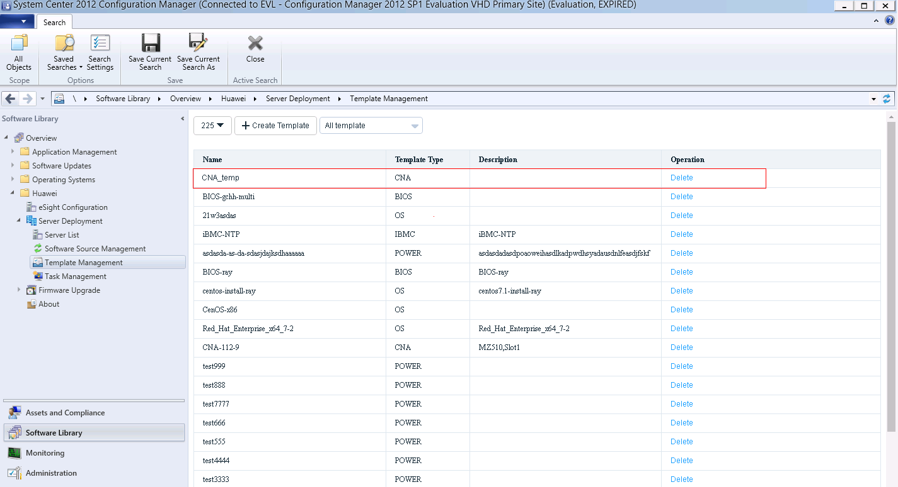

若需要删除该模板，单击该模板所在行的“Delete”。

参考3.2.2.3 添加模板任务添加CNA模板任务。

----结束

#### 配置iBMC

登录SCCM服务器。

单击“Start > Configuration Manager Console”登录SCCM。



如果在“Start”面板中没有找到“Configuration Manager Console”，则返回桌面，右键单击“Start”，从弹出的快捷菜单中选择“Search”，在搜索框中输入“Configuration Manager Console”，即可找到“Configuration Manager Console”。

进入SCCM主界面，如图3-82所示。

SCCM主界面



单击“Software Library”。

进入“Software Library”界面，如图3-83所示。

Software Library



单击“Huawei > Server Deployment > Template Management”。

进入“Template Management”界面，如图3-84所示。

Template Management



* “225”为用户自定义eSight的名称，在其下拉菜单中可以选择其他eSight。
* “All template”表示查看所有模板，在其下拉菜单中可以选择其他的选项来查看特定的模板，例如选择“OS template”查看OS模板。

单击“Create Template”。

进入创建模板界面，如图3-85所示。

创建模板



选择“Template Type”为“iBMC template”。

进入创建iBMC模板界面，如图3-86所示。

创建iBMC模板

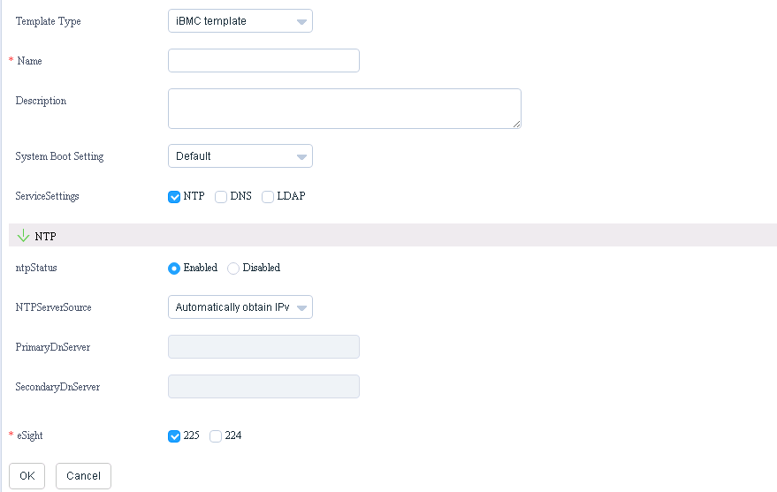

参考表3-21输入iBMC模板信息，如图3-87所示。

输入iBMC模板信息

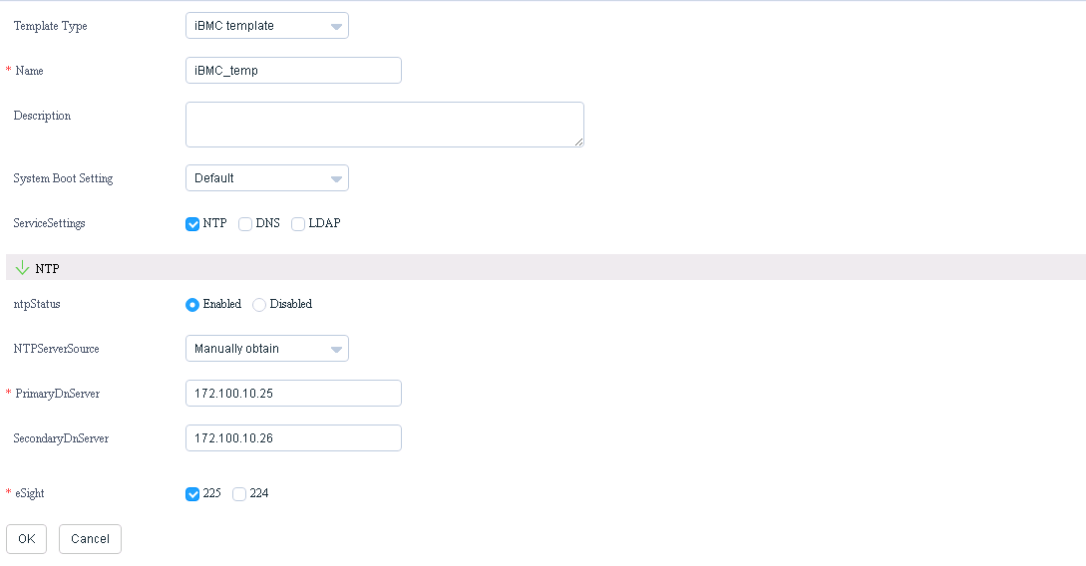

参数说明

| 参数 | 说明 | 取值 | 是否必填 |
| --- | --- | --- | --- |
| Name | 模板名称。 | 6-32字符，可由字母、数字、下划线或“-”组成。 | 是 |
| Description | 模板描述。 | 0-128个字符。 | 否 |
| System Boot Setting | 系统启动选项。 | 可设置为以下值：   * Default * PXE * CD/DVD/ ROM * Hard Disk * FDD | 是 |
| ServiceSettings | 配置类型。 | 默认选择“NTP”，可选择以下的一项或多项：   * NTP * DNS * LDAP | 是 |
| eSight | 选择eSight。 | 可选择一个或多个eSight。 | 是 |
| 以下为NTP的设置信息： | | | |
| ntpStatus | NTP状态。 | 默认为“Enabled”，可设置为以下值：   * Enabled：启用 * Disabled：禁用 | 是 |
| NTPServerSource | NTP服务源。 | 默认为“Automatically obtain IPv4”，可设置为以下值：   * Automatically obtain IPv4 * Automatically obtain IPv6 * Manually obtain | 是 |
| PrimaryDnServer | 首选NTP服务器。 | * IPv4地址 * IPv6地址 * 域名   说明  该参数只涉及“PFType”设置为“Manually obtain”时。 | 是 |
| SecondaryDnServer | 备选NTP服务器。 | * IPv4地址 * IPv6地址 * 域名   说明  该参数只涉及“PFType”设置为“Manually obtain”时。 | 否 |
| 以下为DNS的设置信息： | | | |
| dnsSource | DNS获取模式。 | 默认为“Automatically Obtain”，可设置为以下值：   * Automatically Obtain * Manually Set | 是 |
| domainName | 域名。 | - | 是 |
| primaryDnsServer | 首选DNS服务器 | 取值范围：   * IPv4地址 * IPv6地址 * 域名   说明  该参数只涉及“dnsSource”设置为“Manually Set”时。 | 是 |
| secondaryDnsServer | 备用DNS服务器。 | * IPv4地址 * IPv6地址 * 域名   说明  该参数只涉及“dnsSource”设置为“Manually Set”时。 | 否 |
| 以下为LDAP的设置信息： | | | |
| ldapStatus | LDAP状态。 | 默认为“Enabled”，可设置为以下值：   * Enabled：开启 * Disabled：关闭 | 是 |
| domainControllerAddress | 域控制器地址。 | - | 是 |
| userDomain | 用户域。 | 1~255位字符，不能包含'#&,”和空格，形式为“CN=XXX,DC=XXX”。 | 是 |
| roleGroup | 角色组。 | 角色组至少一个，最多可创建5个角色组。 | 是 |
| groupName | 组名。 | - | 是 |
| groupDomain | 组域。 | - | 是 |
| groupPrivilege | 组特权。 | 默认为“Administrator”，可设置为以下值：   * Operator * CommonUser * Administrator | 是 |

单击“OK”。

弹出添加成功的提示框，如图3-88所示。

提示框



单击“OK”。

iBMC模板添加成功，在模板列表中可以看到添加的iBMC模板，如图3-89所示。

模板列表

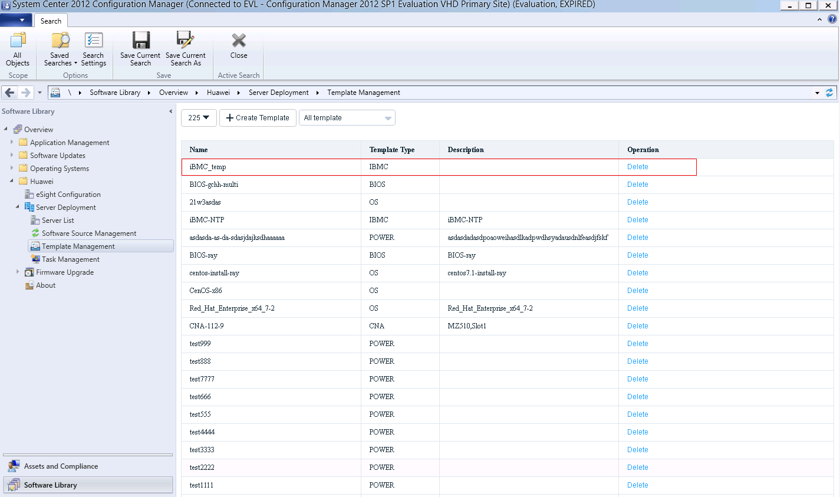

若需要删除该模板，单击该模板所在行的“Delete”。

参考3.2.2.3 添加模板任务添加iBMC模板任务。

----结束

### 固件和驱动升级

#### 上传升级包

前提条件

已搭建好用于上传升级包文件的SFTP服务器。

操作步骤

登录SCCM服务器。

单击“Start > Configuration Manager Console”登录SCCM。



如果在“Start”面板中没有找到“Configuration Manager Console”，则返回桌面，右键单击“Start”，从弹出的快捷菜单中选择“Search”，在搜索框中输入“Configuration Manager Console”，即可找到“Configuration Manager Console”。

进入SCCM主界面，如图3-90所示。

SCCM主界面



单击“Software Library”。

进入“Software Library”界面，如图3-91所示。

Software Library



单击“Huawei > Firmware Upgrade > File Management”。

进入“File Management”界面，如图3-92所示。

File Management

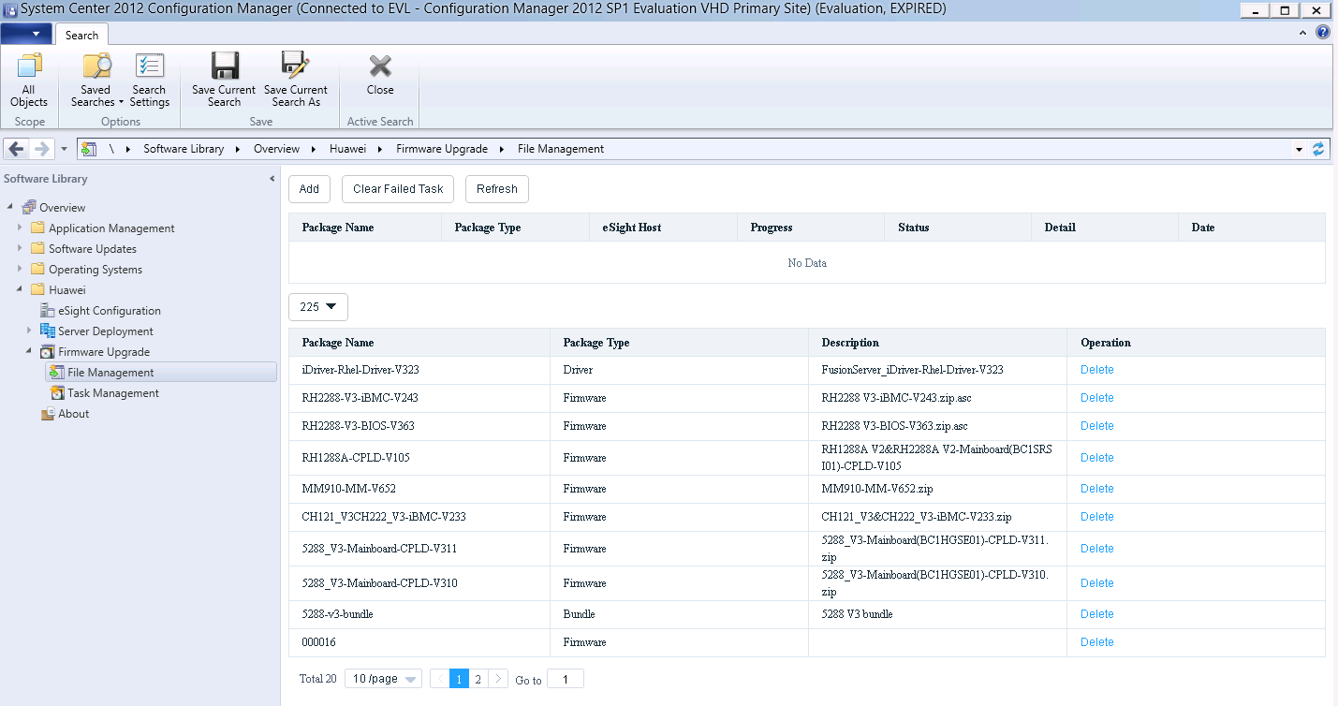

“225”为用户自定义eSight的名称，在其下拉菜单中可以选择其他eSight。

上传升级包。

1. 单击“Add”。

进入上传升级包界面，如图3-93所示。

上传升级包

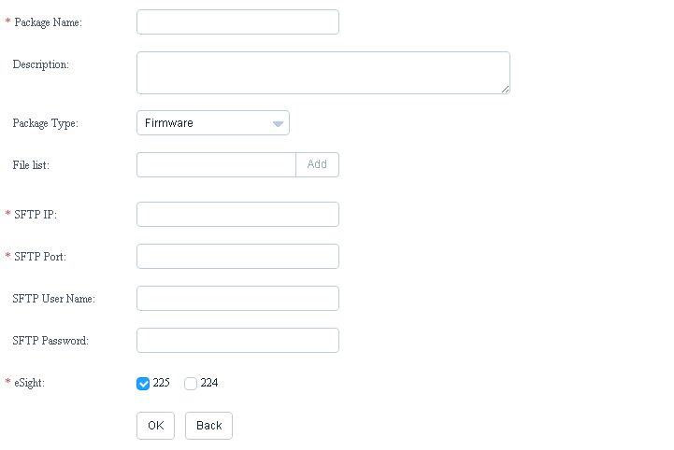

1. 参考表3-22输入升级包信息，如图3-94所示。

输入升级包信息

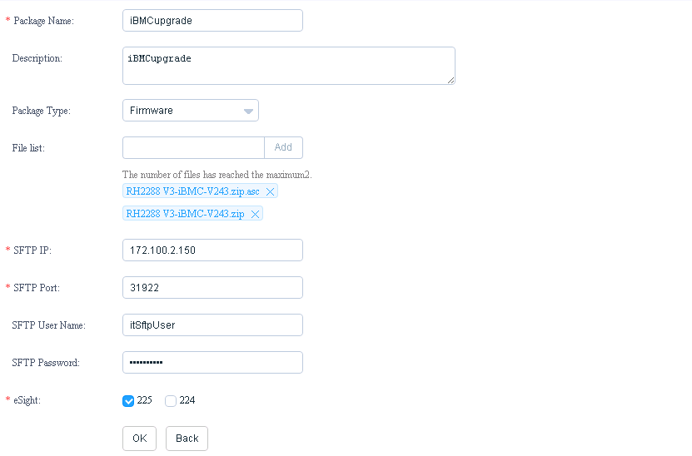

参数说明

| 参数 | 说明 | 取值 | 是否必填 |
| --- | --- | --- | --- |
| Name | 升级包名称。 | 6-32位字符，可由字母、数字、下划线或“-”组成。 | 必填。 |
| Description | 升级包描述。 | 0-128位字符。 | 非必填。 |
| Package Type | 升级包类型。 | * Firmware * Driver * Bundle | 必填。 |
| File list | 文件列表。 | 先输入SFTP服务器的默认路径下升级包的文件名（带“.zip”），然后单击“Add”，每次最多只能上传2个文件。  说明   * 升级包需提前放到SFTP服务器的默认路径下。 * 固件包和驱动包需要上传zip包和数字签名证书，Bundle包只需上传zip包。 | 必填。 |
| SFTP IP | SFTP服务器的IP地址。 | - | 必填。 |
| SFTP Port | SFTP服务器的端口号。 | 0-65535。 | 必填。 |
| SFTP User Name | SFTP服务器的用户名。 | 0-64位字符。 | 必填。 |
| SFTP Password | SFTP服务器的密码。 | 0-64位字符。 | 必填。 |
| eSight | 选择eSight。 | 可选择一个或多个eSight。 | 必填。 |

1. 单击“OK”。

弹出添加成功的提示框，如图3-95所示。

提示框



1. 单击“OK”。

返回“File Management”界面，如图3-96所示。

File Management

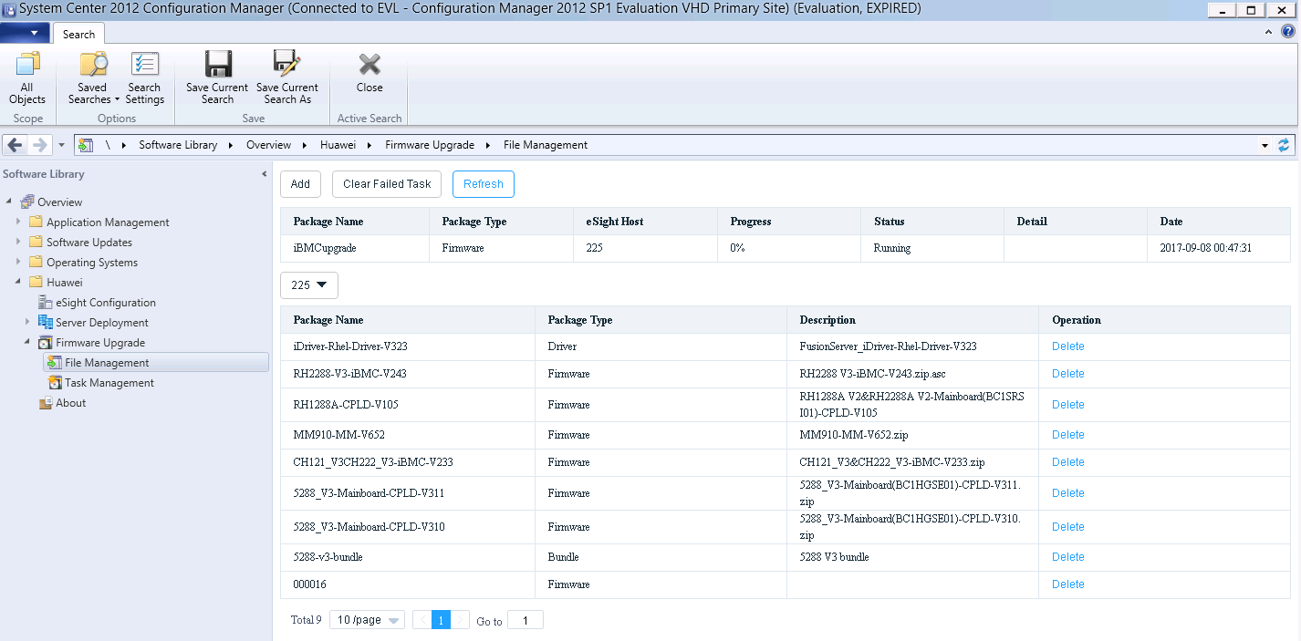

在此界面可以查看升级包的上传进度以及状态，“Progress”表示上传进度，“Status”表示上传状态，单击“Refresh”可以刷新界面。

当“Progress”显示“100%”以及“Status”显示“Complete”即代表升级包上传成功，如图3-97所示。

升级包上传成功

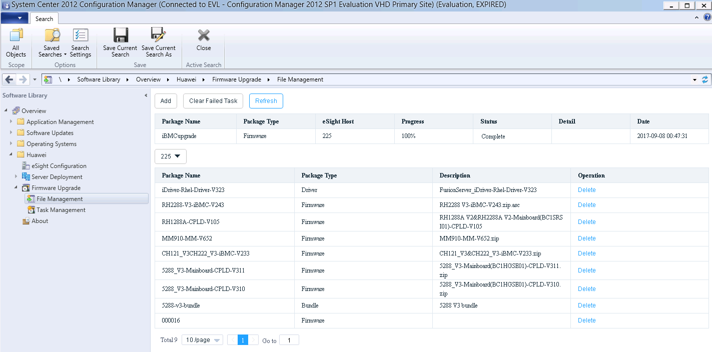

* 若升级包上传失败，则“Status”显示为“Failed”，单击“Clear Failed Task”可以删除所有上传失败的任务。
* 在升级包列表中单击升级包所在行的“Delete”可以删除该升级包。
* 在升级包列表中单击升级包所在行任意处可以查看该升级包的详细信息。

----结束

#### 固件和驱动升级

前提条件

已在被管理服务器操作系统上安装iBMA 2.0.0及之后版本，可登录[Support-E](http://support.huawei.com/enterprise/zh/index.html#)网站，选择“技术支持 > 服务器 > 服务器管理软件 > iBMA”，获取软件。

操作步骤

登录SCCM服务器。

单击“Start > Configuration Manager Console”登录SCCM。



如果在“Start”面板中没有找到“Configuration Manager Console”，则返回桌面，右键单击“Start”，从弹出的快捷菜单中选择“Search”，在搜索框中输入“Configuration Manager Console”，即可找到“Configuration Manager Console”。

进入SCCM主界面，如图3-98所示。

SCCM主界面



单击“Software Library”。

进入“Software Library”界面，如图3-99所示。

Software Library



单击“Huawei > Firmware Upgrade > Task Management”。

进入“Task Management”界面，如图3-100所示。

Task Management

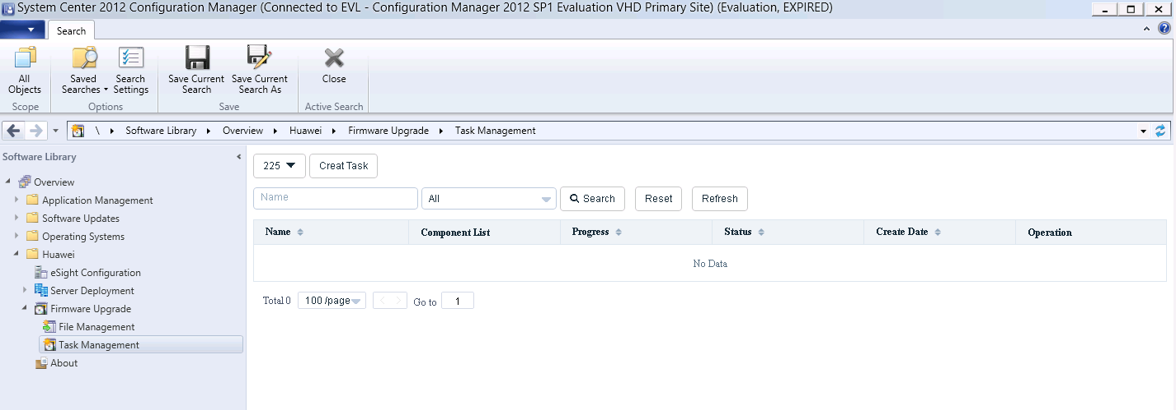

* “225”为用户自定义eSight的名称，在其下拉菜单中可以选择其他eSight。
* “All”表示查看所有升级任务，在其下拉菜单中可以选择其他的选项来查看特定的升级任务，例如选择“Complete”来查看执行成功的升级任务。

单击“Creat Task”。

进入创建升级任务界面，如图3-101和图3-102所示。

创建升级任务

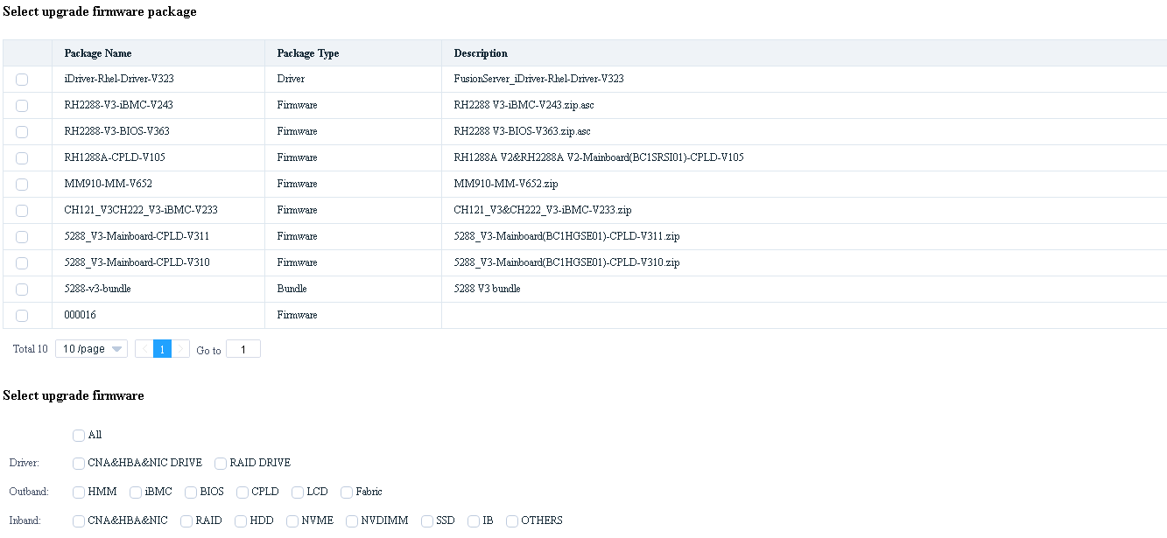

创建升级任务

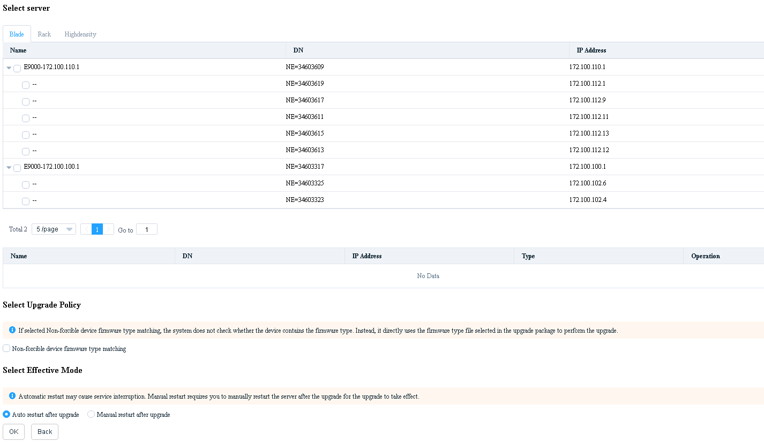

参考表3-23输入升级信息，单击“OK”。

弹出创建成功的提示框，如图3-103所示。

提示框



参数说明

| 参数 | 说明 | 是否必填 |
| --- | --- | --- |
| Select upgrade firmware package | 选择升级包。 | 必填。 |
| Select upgrade firmware | 选择待升级的固件或驱动，需要与选择的升级包匹配。 | 必填。 |
| Select server | 选择需要进行固件升级的服务器，需要与选择的升级包支持的服务器保持一致。 | 必填。 |
| Select Upgrade Policy | 强制匹配设备固件类型，若勾选“Non-forcible device firmware type matching”，则系统不强制匹配设备固件类型。 | 必填。 |
| Select Effective Mode | 升级生效方式。   * Auto restart after upgrade：升级完后自动重启服务器生效。 * Manual restart after upgrade：升级完后手动重启服务器生效。 | 必填。 |

单击“OK”。

返回“Task Management”界面，如图3-104所示。

Task Management

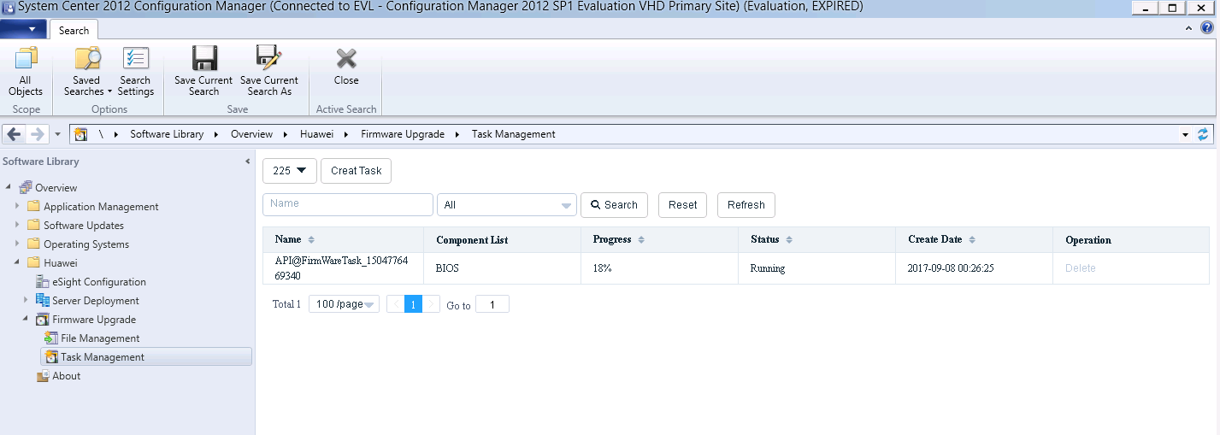

* 在此界面可以查看升级的进度以及状态，“Progress”表示升级进度，“Status”表示升级状态，单击“Refresh”可以刷新界面。
* 当“Progress”显示“100%”时，若想删除此任务，可单击升级任务所在行的“Delete”。

当“Progress”显示“100%”时，单击此任务所在行任意处。

弹出此任务的详细信息，如图3-105所示。

任务详细信息

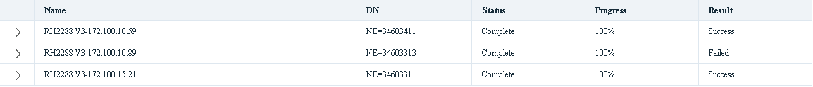

若“Result”显示为“Success”，则表示模板任务在此服务器上执行成功；若“Result”显示为“Failed”，则表示模板任务在此服务器上执行失败。

----结束

## 查看华为SCCM插件版本

登录SCCM服务器。

单击“Start > Configuration Manager Console”登录SCCM。



如果在“Start”面板中没有找到“Configuration Manager Console”，则返回桌面，右键单击“Start”，从弹出的快捷菜单中选择“Search”，在搜索框中输入“Configuration Manager Console”，即可找到“Configuration Manager Console”。

进入SCCM主界面，如图3-106所示。

SCCM主界面



单击“Software Library”。

进入“Software Library”界面，如图3-107所示。

Software Library



单击“Huawei > About”。

进入“About”界面，如图3-108所示。

About

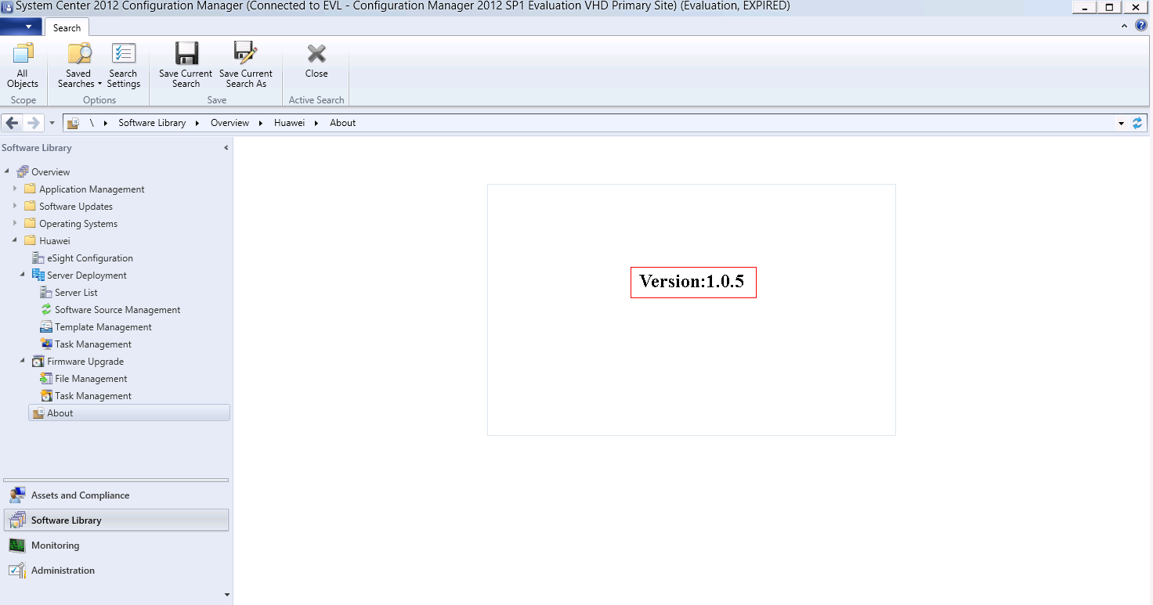

“Version”的值即为华为SCCM插件的版本。

----结束

# FAQ

4.1 添加eSight服务器连接测试失败

4.2 排查部署操作系统失败的原因

4.3 上传驱动升级包失败

## 添加eSight服务器连接测试失败

问题现象

添加eSight服务器，测试连接结果提示连接失败。

问题原因

* 输入的用户名或者密码错误。
* eSight北向接口用户被锁定。
* 没有设置白名单。

解决方案

* 输入的用户名或者密码错误。

实际输入的用户名和密码为eSight北向接口用户的用户名和密码，查看方法如下：

* 1. 登录eSight Web界面。
  2. 选择“System > User Management > User”，进入“User”界面。

eSight北向接口用户的Role为Open API user group，User Name下显示用户名。

eSight北向接口用户



* 1. 点击弹出重置密码的对话框。



重置密码

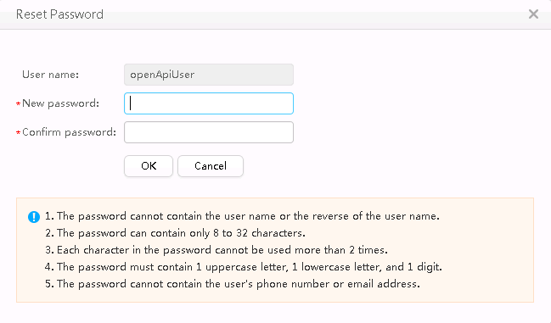

* 1. 输入新密码并重复输入确认密码。
  2. 点击“OK”完成密码重置。
* eSight北向接口用户被锁定。

解除锁定的方法如下：

* 1. 登录eSight Web界面。
  2. 选择“System > User Management > User”。

进入“User”界面。

* 1. 点击将eSight北向接口用户的Status设置为“Enabled”。



手动解锁用户



* 没有设置白名单。

eSight北向接口默认情况下设置了白名单，需要将SCCM所在的服务器IP地址设置到eSight北向接口的白名单中，才能正常添加eSight。

* 1. 登录eSight Web界面。
  2. 选择“System > Northbound Intergration > Third-party System > Create”。

进入“Third-party System”界面，如图4-4所示。

Third-party System



* 1. 设置以下参数：
  2. IP address：设置为SCCM服务器的IP地址。
  3. Protpcol type：勾选“HTTPS”，取消勾选其他协议。
  4. System ID：保持默认或重新设置，可设置为IP地址或1~64个英文半角下的字符，字符包括0-9a-zA-Z@_-(),.^$~`!。
  5. 单击“OK”。

成功将SCCM服务器的IP地址设置为白名单，如图4-5所示。

设置成功



## 排查部署操作系统失败的原因

问题现象和原因分析

| 问题现象 | 原因分析 |
| --- | --- |
| 提示“Failed to mount ServiceCD”。 | * 服务器被其他的虚拟媒体挂载占用。 * eSight添加服务器的SNMP V3协议参数出错。 |
| 提示ServiceCD不存在或其文件名不正确。 | eSight安装路径中没有ServiceCD软件或ServiceCD的文件命名不规范。 |
| 其他 | * RAID卡中没有创建RAID。 * 该服务器和RAID卡不支持被部署的操作系统。 |

解决方案

* 服务器被其他的虚拟媒体挂载占用。

需要卸载已挂载的虚拟媒体，卸载方法如下：

* 1. 登录iBMC管理界面。
  2. 选择“Remote Console > Virtual Media”。

进入“Virtual Media”界面。

“Virtual Media”界面

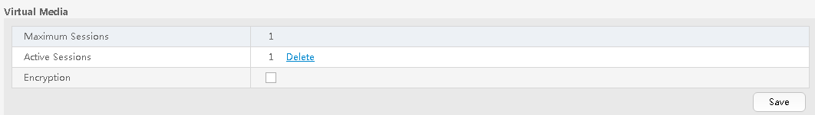

* 1. 当Active Sessions显示为“1”时，表示已挂载虚拟媒体。

点击“Delete”，弹出确认卸载对话框。

确认卸载

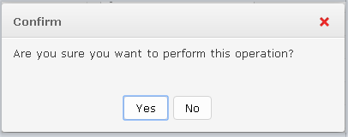

* 1. 选择“Yes”卸载当前占用的虚拟媒体。
  2. 重新执行部署任务，详情请参考3.2.2 部署OS。
* eSight添加服务器的SNMP V3协议参数出错。

检查eSight添加服务器使用的SNMP V3协议是否正确。

* 1. 登录eSight Web界面。
  2. 选择“Resource > Server > Server Device > Rack Server”。

进入“Rack Server”界面。

“Rack Server”界面

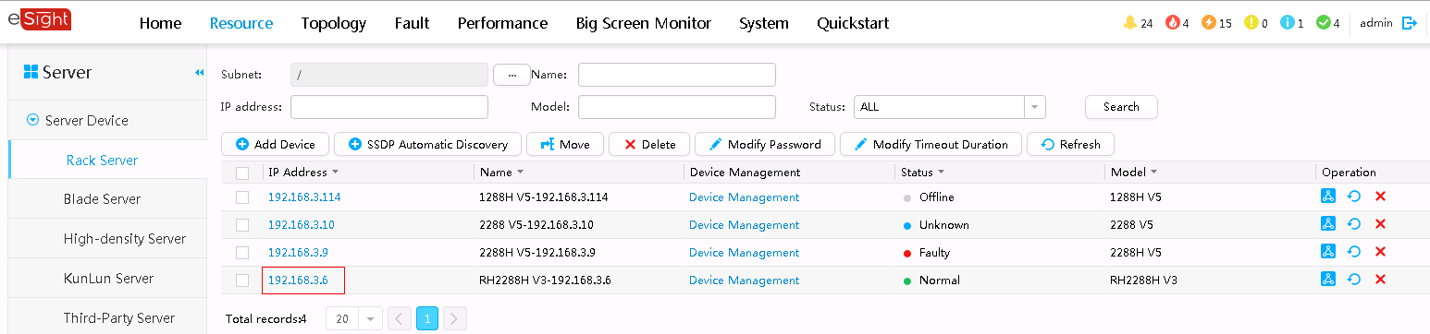

* 1. 选择对应的服务器，进入服务器详细信息页面。
  2. 选择“Settings > Protocol Parameters”。

服务器详细信息页面

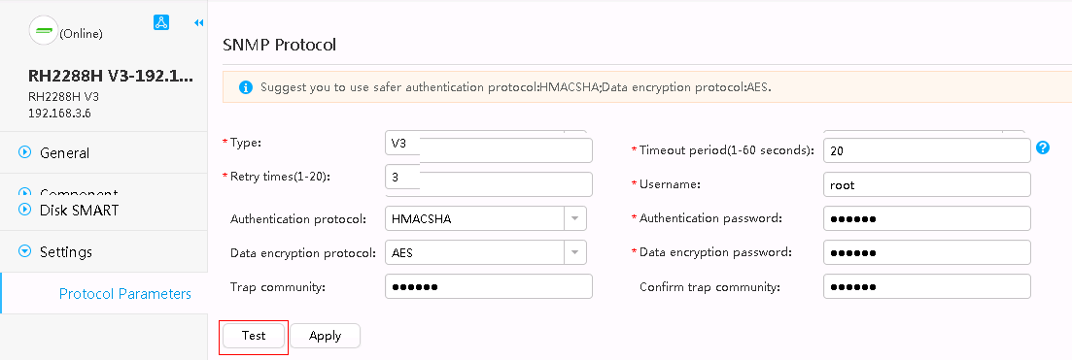

* 1. 点击“Test”测试SNMP协议。
  2. 如果弹出“Secceeded”对话框，表示SNMP协议正确。
  3. 如果弹出“Error”对话框，表示SNMP协议错误。请重新输入正确的SNMP V3协议参数。

测试SNMP协议

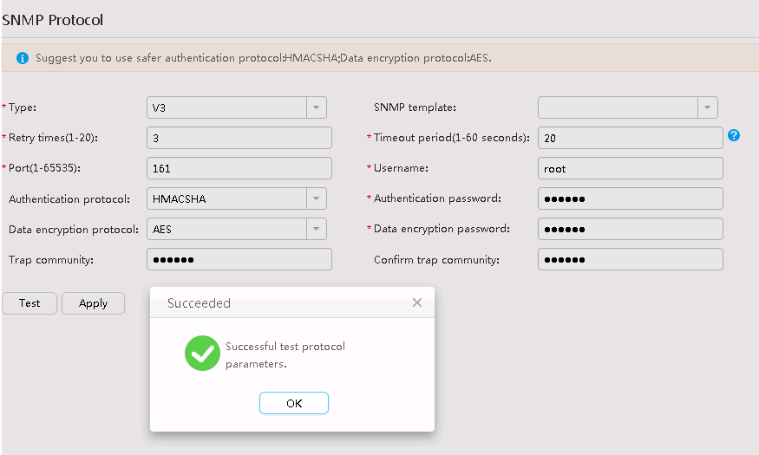

* eSight安装路径中没有ServiceCD软件或ServiceCD的文件命名不规范。
  1. 登录华为官网的[FusionServer Tools](http://support.huawei.com/enterprise/zh/servers/fusionserver-idriver-pid-21588909/software/)页面获取ServiceCD工具。
  2. 解压所下载的软件包。

解压后的ServiceCD软件包

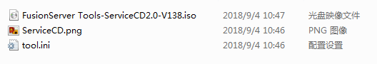

* 1. 将文件中后缀为“.iso”的文件名称修改为“FusionServer Tools-ServiceCD2.0-V110.iso”。
  2. 将“FusionServer Tools-ServiceCD2.0-V110.iso”拷贝至“eSight安装目录\AppBase\var\iemp\data\ftp\”中。
* RAID卡中没有创建RAID。

创建RAID的方法请参考3.2.3.4 配置RAID。

* 该服务器和RAID卡不支持被部署的操作系统。

服务器和操作系统、RAID卡的兼容性请参考[华为服务器兼容性查询助手](http://support.huawei.com/onlinetoolsweb/ftca/)。

操作系统的备注需包含“Note1. 支持ServiceCD2.0安装OS”。

操作系统兼容性

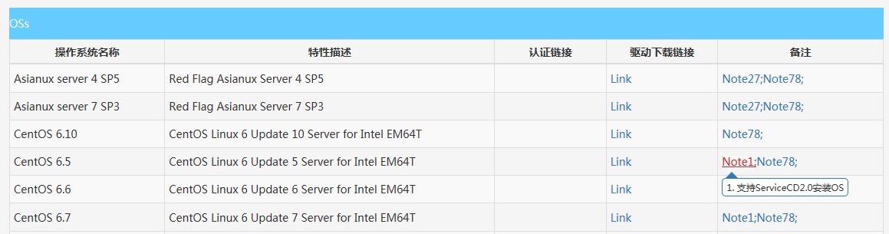

## 上传驱动升级包失败

问题现象

系统提示The discription of the firmware type does not match the actual firmware type。



问题原因

下载的驱动包不适用。

解决方案

1. 登录[华为企业业务](http://support.huawei.com/enterprise/zh)网站。
2. 在**“按产品找支持”**区域中，选择“企业数据中心 > 服务器 > 服务器管理软件 > FusionServer iDriver”。
3. 单击“FusionServer iDriver”的“软件”页签。
4. 根据版本需要选择进入对应页面。
5. 下载驱动，需确认驱动包中包含“driver.xml”文件。
6. 如何获取帮助
   1. 联系华为前准备

如果在日常维护或故障处理过程中遇到难以解决或者重大问题的时候，请寻求华为公司的技术支持。

为了更好的解决故障，建议在寻求华为技术支持前做好如下准备。

收集必要的故障信息

收集的信息包括：

* 客户的详细名称、地址
* 联系人姓名、电话号码
* 故障发生的具体时间
* 故障现象的详细描述
* 设备类型及软件版本
* 故障后已采取的措施和结果
* 问题的级别及希望解决的时间

做好必要的调试准备

在寻求华为技术支持时，华为技术支持工程师可能会协助您做一些操作，以进一步收集故障信息或者直接排除故障，所以在寻求技术支持前请收集必要的故障信息，准备好服务器刀片和扣卡的备件、螺丝刀、螺丝、串口线、网线等可能使用到的物品。

* 1. 如何从网站获取帮助

华为技术有限公司通过办事处、公司二级技术支持体系、电话技术指导、远程支持及现场技术支持等方式向用户提供及时有效的技术支持。

华为公司技术支持体系包括：

* 华为总部技术支持部
* 办事处技术支持中心
* 技术支持网站
* 客户服务中心

华为技术支持网站：<http://support.huawei.com/enterprise>

请您参照以下方法查阅最新的产品手册：

1. 登录<http://support.huawei.com/enterprise>。
2. 单击“登录”进入“用户登录”界面。
3. 输入您的帐号、密码和随机校验码后单击“登录”进入“技术支持首页”。
4. 在导航树上选择“技术支持 > 技术支持 > 产品和解决方案支持”，根据产品名称选择相应的产品手册。



您也可以在界面右上角通过搜索关键字的方式快速找到最新的产品手册。